

เว็บไซต์เพื่อสุขภาพ
Good Healthy Website

กันตินันท์ บุญคู่ ….. รหัส ...65201280004
.. นราวิชญ์ วงค์สอน .. …….. รหัส …65201280015
………………ธนากร ธรรมลังกา . ... รหัส …65201280044

โครงการนี้เป็นส่วนหนึ่งของการศึกษาตามหลักสูตร
ประกาศนียบัตรวิชาชีพ
แผนกวิชาช่างเทคนิคคอมพิวเตอร์ วิทยาลัยเทคนิคจันทบุรี
ปีการศึกษา 2567

เว็บไซต์เพื่อสุขภาพ
Good Healthy Website

กันตินันท์ บุญคู่ ….. รหัส ...65201280004
.. นราวิชญ์ วงค์สอน .. …….. รหัส …65201280015
………………ธนากร ธรรมลังกา . ... รหัส …65201280044

โครงการนี้เป็นส่วนหนึ่งของการศึกษาตามหลักสูตร
ประกาศนียบัตรวิชาชีพ
แผนกวิชาช่างเทคนิคคอมพิวเตอร์ วิทยาลัยเทคนิคจันทบุรี
ปีการศึกษา 2567

ชื่อโครงงาน Website Good Healthy
คณะผู้จัดทำ กันตินันท์ บุญคู่ รหัส 65201280004
นราวิชญ์ วงค์สอน รหัส 65201280015
ธนากร ธรรมลังกา รหัส 65201280044
อาจารย์ที่ปรึกษา นายศัตราวุธ ศรีชาติ
ที่ปรึกษาร่วม นายอาทิตย์ ชิดชอบ
สาขาวิชา ช่างเทคนิคคอมพิวเตอร์
ปีการศึกษา 2567

บทคัดย่อ

ในปัจจุบันเว็บแอปพลิเคชัน เป็นที่นิยมอย่างมากเนื่องจากเป็นสิ่งที่มีหลากหลายฟังก์ชันให้เลือกใช้งานไม่ว่าจะเพื่อความบันเทิง ความรู้ การสนทนาหรือความสะดวกสบายต่าง ๆ นอกจากนี้ เว็บแอปพลิเคชันสามารถพัฒนาได้เรื่อย ๆ อย่างไม่มีที่สิ้นสุดทำให้ผู้ที่มีความรู้ความสามารถนั้นสร้างสรรค์ปรับแต่งได้ตามความต้องการ
ดังนั้นทางคณะผู้จัดทำจึงได้สร้างเว็บไซต์ Good Healthy ในการดูข้อมูลสุขภาพ อาหารโภชนาการต่าง ๆ อีกทั้งตัวของเว็บไซต์ Good Healthy ยังช่วยลดปัญหาในการค้นหาสิ่งต่าง ๆ ด้วยการเชื่อมต่อกับฐานข้อมูลทำให้การใช้งานมีความทันสมัยสะดวกสบาย และทำให้มีความเข้าใจในการทำงานของเว็บไซต์มากขึ้น
การประเมินแบบสอบถาม Good Healthy Website แบ่งออกเป็น 2 ด้าน คือ ด้านที่หนึ่ง ได้แก่ ด้านการออกแบบ Website ได้ค่าเฉลี่ยรวม 4.09 อยู่ในระดับดีมาก ซึ่งค่าเฉลี่ยที่มากที่สุด คือ หัวข้อ เมนูง่ายต่อการใช้งาน ตามลำดับ และด้านความคิดเห็นของผู้ตอบแบบสอบถาม ได้ค่าเฉลี่ยรวม 4.09 อยู่ในระดับดีมาก ซึ่งค่าเฉลี่ยที่มากที่สุด คือ หัวข้อ ความเหมาะสมของข้อมูลภายในเว็บไซต์ ตามลำดับและการทดลองเว็บไซต์ Good Healthy โดยการเขียนเว็บไซต์ผ่านโปรแกรม Visual Studio Code โดยแสดงเว็บไซต์ผ่าน Google เพื่อใช้ในการทดสอบการทํางานของระบบ login โดยทำการบันทึกผลการทำงานของระบบ login จำนวน 10 ครั้ง จากผลการประเมินสรุปได้ว่า เว็บไซต์ Good Healthy ที่พัฒนานี้มีประสิทธิภาพในระดับดีมาก

คำสำคัญ: เว็บไซต์สุขภาพ, โภชนาการ
Project Title: Website Good Healthy
Project Members: Kantinun Bunkoo ID 65201280004
Narawit Wongson ID 65201280015
Thanakorn Thamlungka ID 65201280044
Advisor: Mr. Satrawut Srichat
Co-advisor: Mr. Aatthit Chidsop
Department: Computer Technician
Academic Year: 2024
Abstract:
Nowadays, web applications are highly popular due to their variety of functions, catering to entertainment, education, communication, and convenience. Moreover, web applications can be continuously developed with no limitations, allowing skilled developers to create and customize them according to specific needs.
Therefore, the project team has developed the "Good Healthy" website to provide information on health and nutrition. The website also addresses issues related to searching for information by connecting to a database, making it more modern, convenient, and enhancing users' understanding of how the website functions.
The evaluation of the Good Healthy website was divided into two aspects. The first aspect, website design, received an average score of 4.09, which is rated as very good, with the highest score being for the item "Ease of use of the menu." The second aspect, user feedback, also received an average score of 4.09, with the highest score for the item "Relevance of the website's content." The website development was carried out using Visual Studio Code, with testing performed via Google Chrome, particularly focusing on the system's login functionality. After testing the login system 10 times, the evaluation results indicated that the Good Healthy website developed for this project performs at a very good level of efficiency.................................................……

Keywords: Health website, Nutrition

กิตติกรรมประกาศ

คณะผู้จัดทำโครงงาน Good Healthy Website ขอขอบพระคุณอาจารย์ที่ปรึกษาโครงงานทั้งสองท่าน ได้แก่ อาจารย์ศัตราวุธ ศรีชาติ และอาจารย์อาทิตย์ ชิดชอบ อาจารย์ปิยพงษ์ เกตุภูงา อาจารย์ประภาพร บันเทา อาจารย์ฉัตรพฤกษ์ สีทิม ซึ่งอาจารย์ทั้งห้าท่านที่กล่าวถึงได้ให้การสนับสนุนในการทำโครงงาน และคำปรึกษาที่มีประโยชน์ ตั้งแต่ต้นจนโครงงานประสบผลสำเร็จ รวมไปถึงการให้คำแนะนำในการปรับปรุงแก้ไขรูปเล่มโครงงานซึ่งทำให้โครงงานมีการพัฒนา และสมบูรณ์มากยิ่งขึ้น
นอกจากนี้ ขอขอบคุณเพื่อนสมาชิกในกลุ่มโครงงาน และเพื่อนกลุ่มอื่น ๆ ที่ร่วมแรงร่วมใจและได้ช่วยเหลือเกื้อกูลกันในการทำงานหลายอย่างจนสำเร็จลุล่วง โดยการดำเนินงานแม้จะมีปัญหาแต่สมาชิกในกลุ่มก็ได้ช่วยกันแก้ไขปัญหาจนกระทั่งสำเร็จลุล่วงตามเป้าหมายที่วางไว้เป็นอย่างดี

กันตินันท์ บุญคู่
นราวิชญ์ วงค์สอน
ธนากร ธรรมลังกา

สารบัญ

บทคัดย่อ……………………………………………………………………………………………………………………………..ก
กิตติกรรมประกาศ.……………………………………………………………..………………….......…………………....ข
สารบัญ………………..….……………………………………………………………………………………………..........…ค
สารบัญรูป………………………………………………………………….………………………………........…………….…จ
สารบัญตาราง.....................................................................................................................................ฉ
บทที่ 1 บทนำ.…………………………………………………………………………..…………………............……………1
1.1 ความเป็นมาของโครงงาน 1
1.2 วัตถุประสงค์ของโครงงาน 1
1.3 ขอบเขตของโครงงาน 1
1.4 ประโยชน์ที่คาดว่าจะได้รับ 2
1.5 การดำเนินงานโครงงาน 2
1.6 นิยามศัพท์ 2
บทที่ 2 ทฤษฎีและงานวิจัยที่เกี่ยวข้อง 4
2.1 ความรู้เบื้องต้นเกี่ยวกับ Website 4
2.2 ความรู้เบื้องต้นเกี่ยวกับ Visual Studio Code 5
2.3 ความรู้เบื้องต้นเกี่ยวกับ HTML 5
2.4 ความรู้เบื้องต้นเกี่ยวกับ CSS 6
2.5 ความรู้เบื้องต้นเกี่ยวกับ JavaScript 6
2.6 ความรู้เบื้องต้นเกี่ยวกับ Bootstrap 5 7
2.7 งานวิจัยที่เกี่ยวข้อง 7
บทที่ 3 วิธีการดำเนินงาน 8
3.1 ศึกษาความรู้เกี่ยวกับหัวข้อหรือเนื้อหาที่จัดทำโครงงาน 8
3.2 ออกแบบโครงสร้าง 8
3.3 การเขียนเว็บไซต์ 10
3.4 สถิติที่ใช้ในการวิจัยโครงงาน 22
3.5 สรุปผลวิธีการดำเนินงาน 23

สารบัญ(ต่อ)

บทที่ 4 ผลการดำเนินงาน 24
4.1 ผลการสร้าง Good Healthy Website 24
4.2 ผลการวิเคราะห์แบบประเมิน Good Healthy Website 25
4.4 ผลการทดลองการใช้งานและบันทึกผล Good Healthy Website 27
4.4 สรุปผลการดําเนินงาน 28
บทที่ 5 สรุปผลการดำเนินงาน 30
5.1 ผลการดำเนินโครงการ 30
5.2 อุปสรรคและแนวทางในการแก้ปัญหา 30
5.3 ข้อเสนอแนะ 30
บรรณานุกรม 31
ภาคผนวก ก 32
ภาคผนวก ข..............................................................................................................................36
ภาคผนวก ค …………………………………………………………………………………………………………………57
ประวัติผู้จัดทำ 62

สารบัญรูป

รูปที่ 2.1 Visual Studio Code 5
รูปที่ 2.2 HTML 5
รูปที่ 2.3 CSS 6
รูปที่ 2.4 JavaScript 6
รูปที่ 2.5 Bootstrap 7
รูปที่ 3.1 Good Healthy Website Block Diagram 8
รูปที่ 3.2 UX/UI Good Healthy Website 9
รูปที่ 3.3 การออกแบบจัดวางส่วนประกอบต่างๆ 9
รูปที่ 4.1 Navigation Bar 24
รูปที่ 4.2 ข้อมูล Health & Well-being Literacy มาแสดงใน Good Healthy Website 24
รูปที่ 4.3 Footer 25
รูปที่ 4.4 ระบบ Login 25

สารบัญตาราง

ตารางที่ 3.1 จากรูปที่ 3.3 ประกอบไปด้วยอุปกรณ์ 9
ตารางที่ 4.1 ข้อมูลทั่วไปของผู้ตอบแบบสอบถาม 25
ตารางที่ 4.2 จำนวนร้อยละของข้อมูลพื้นฐานทั่วไปด้านอายุของผู้ตอบแบบสอบถาม 26
ตารางที่ 4.3 จำนวนร้อยละของข้อมูลพื้นฐานทั่วไปด้านสถานะของผู้ตอบแบบสอบถาม 26
ตารางที่ 4.4 ด้านการออกแบบ Website 26
ตารางที่ 4.5 ด้านความคิดเห็นของผู้ตอบแบบสอบถาม 27
ตารางที่ 4.6 ผลการทดลองการทำงานของระบบ Login 27
ตารางที่ 4.7 ผลการทดลองของระบบ Login 28

บทที่ 1
บทนำ

1.1 ความเป็นมาของโครงงาน
ยุคนี้คงไม่มีใครไม่เคยได้ยินมาก่อน เพราะไม่ว่าจะการศึกษา การท่องเที่ยว การขายของ หรือแม้แต่ความบันเทิง ทั้งหมดล้วนเกิดจากการมีเว็บไซต์เป็นตัวกลางสำหรับให้ข้อมูล และบริการ ต่าง ๆ ถือเป็นสื่อหลักที่เชื่อมต่อกับผู้ใช้ส่วนมากผ่านทางอินเทอร์เน็ต
ทางผู้จัดทำ ได้มองเห็นความสำคัญของสุขภาพในปัจจุบัน เพราะในยุคปัจจุบันนี้ผู้คนไม่ค่อย เห็นถึงความสำคัญของสุขภาพกันมากเท่าที่ควร ด้วยเหตุนี้จึงศึกษาสร้างเว็บไซต์ขึ้นมาเพื่อรวบรวม ข้อมูลของโรคต่าง ๆ ที่เป็นอันตราย และอาจทำให้เสียชีวิตได้ และได้ศึกษาหาวิธีป้องกันโรค การออกกำลังกายให้ตนเองแข็งแรงไม่เป็นโรคต่าง ๆ ก่อนวัยอันควร
ดังนั้นผู้จัดทำ จึงได้สร้าง Website Good Healthy ขึ้นเพื่อใช้ในการรวบรวมข้อมูล และทำให้มีความเข้าใจในโรคต่าง ๆ และวิธีป้องกันไม่ให้เกิดโรคนั้น ๆ ได้ และสามารถนำวิธีการออกกำลังกายไปปฏิบัติในชีวิตประจำวันเพื่อให้ตัวเอง และผู้อื่นมีสุขภาพที่ดี และไม่เกิดโรคต่าง ๆ

1.2 วัตถุประสงค์ของโครงงาน
1.2.1 เพื่อสร้างและศึกษา Website Good Healthy
1.2.2 เพื่อประเมินความพึงพอใจและประสิทธิภาพของ Website Good Healthy

1.3 ขอบเขตของโครงงาน
1.3.1 สามารถตอบคำถามผู้ใช้ผ่านแชทได้
1.3.2 สามารถอธิบายเกี่ยวกับสุขภาพ
1.3.3 สามารถแนะนำการกินอาหารให้มีสุขภาพที่ดีได้
1.3.4 สามารถแนะนำการออกกำลังกายเพื่อสุขภาพได้

1.4 ประโยชน์ที่คาดว่าจะได้รับ
1.4.1 ได้ศึกษาการทำงานของ Website
1.4.2 ได้นำความรู้ที่ได้จากโปรแกรม Visual Studio มาใช้งานจริง
1.4.3 ได้นำความรู้วิชาเขียนเว็บไซต์มาประยุกต์ใช้กับวิชาโครงงานนี้
1.4.4 ได้นำเทคโนโลยีสมัยใหม่มาใช้ให้เกิดประโยชน์
1.4.5 ได้ทำให้รู้จักแบ่งเวลาและตรงต่อเวลา

1.5 การดำเนินงานโครงงาน
1.5.1 สอบถามและรวบรวมข้อมูลในการจัดทำโครงงาน
1.5.2 ศึกษาข้อมูลที่เกี่ยวข้องกับโครงงาน
1.5.3 เสนอโครงงานเพื่อขออนุมัติ
1.5.4 ทดสอบเพื่อหาประสิทธิภาพการทำงาน
1.5.5 วิเคราะห์และสรุปผลการทำงาน

1.6 นิยามศัพท์
1.6.1 Web Design คือกระบวนการออกแบบหน้าเว็บไซด์ทั้งหมด ให้ดูน่าสนใจและ สอดคล้องกับวัตถุประสงค์ของเว็บไซด์ ครอบคลุมตั้งแต่เรื่องรูปลักษณ์ภายนอก การใช้งานฟังก์ชัน การทำงาน และเป้าหมายที่ต้องการ ให้ออกมาตีตามแนวคิด User-friendly website เพื่อผู้ใช้
1.6.2 Web Hosting บริการที่ให้เช่ายืมพื้นที่จัดเก็บข้อมูลเว็บไซต์เรา บนพื้นที่ของ คอมพิวเตอร์ขนาดใหญ่เรียกว่า เว็บเซิร์ฟเวอร์ (Web Server) ที่มีหลายประเภท เช่น Shared hosting, VPS hosting, Dedicated hosting, Cloud hosting ฯลฯ ให้เลือกใช้ตามความเหมาะสม ของเว็บไซต์
1.6.3 Healthy (สุขภาพดี) หมายถึงสภาวะที่ร่างกายและจิตใจอยู่ในสภาพที่ดีและสมดุล โดยมีความหมายหลักดังนี้
1.6.3.1 สุขภาพกายที่ดี ร่างกายทำงานได้ปกติ ไม่มีปัญหาสุขภาพ เช่น ระบบภูมิคุ้มกันแข็งแรง หัวใจและปอดทำงานดี และมีพลังงานเพียงพอ
1.6.3.2 สุขภาพจิตที่ดี สามารถจัดการกับความเครียดและอารมณ์ได้ดี มีความรู้สึกทางอารมณ์ที่สมดุล และรับมือกับสถานการณ์ในชีวิตได้อย่างมีประสิทธิภาพ
1.6.3.3 โภชนาการที่ดี รับประทานอาหารที่มีประโยชน์และหลากหลาย ได้รับสารอาหารที่จำเป็น เช่น วิตามิน แร่ธาตุ และโปรตีน โดยไม่รับประทานอาหารที่เป็นอันตรายหรือมีแคลอรีสูงเกินไป
1.6.3.4 การออกกำลังกายอย่างสม่ำเสมอ ทำกิจกรรมทางกายที่ช่วยเสริมสร้างความแข็งแรง เช่น การวิ่ง เดินเร็ว หรือฝึกกล้ามเนื้อ
1.6.3.5 การดูแลสุขภาพอย่างดี มีนิสัยที่ดีต่อสุขภาพ เช่น นอนหลับเพียงพอ และหลีกเลี่ยงพฤติกรรมที่เป็นอันตราย เช่น การสูบบุหรี่หรือการดื่มแอลกอฮอล์เกินขีดจำกัด
1.6.4 เว็บไซต์ (Website) หมายถึง ชุดของหน้าเว็บที่เชื่อมโยงกันและสามารถเข้าถึงได้ผ่านทางอินเทอร์เน็ต โดยเว็บไซต์จะถูกสร้างขึ้นเพื่อให้ข้อมูล, บริการ, หรือความบันเทิงแก่ผู้ใช้งาน โดยมีโครงสร้างหลักๆ ดังนี้:
1.6.4.1 หน้าเว็บ (Web Pages) เป็นเอกสารหรือเนื้อหาที่ประกอบด้วยข้อความ, รูปภาพ, วิดีโอ และสื่ออื่นๆ ซึ่งสามารถเชื่อมโยงกันได้โดยการใช้ลิงก์
1.6.4.2 โดเมนเนม (Domain Name) เป็นที่อยู่เฉพาะของเว็บไซต์ที่ใช้ในการเข้าถึงเว็บไซต์บนอินเทอร์เน็ต เช่น www.example.com
1.6.4.3 เซิร์ฟเวอร์ (Server) เป็นคอมพิวเตอร์ที่เก็บข้อมูลของเว็บไซต์และให้บริการการเข้าถึงเว็บไซต์แก่ผู้ใช้งานผ่านทางอินเทอร์เน็ต
1.6.4.4 การออกแบบ (Design) การจัดระเบียบและตกแต่งเว็บไซต์ให้มีรูปลักษณ์ที่ดีและใช้งานง่าย ซึ่งรวมถึงการเลือกสี, รูปแบบการจัดวาง, และฟอนต์
1.6.4.5 ระบบจัดการเนื้อหา (Content Management System - CMS): โปรแกรมที่ใช้ในการจัดการและปรับปรุงเนื้อหาของเว็บไซต์ เช่น WordPress, Joomla
1.6.4.6 ฟังก์ชันการทำงาน (Functionality) การให้บริการหรือฟังก์ชันต่าง ๆ ที่เว็บไซต์มี เช่น การค้นหาข้อมูล, การกรอกฟอร์ม, การทำธุรกรรมออนไลน์

บทที่ 2
ทฤษฎีและงานวิจัยที่เกี่ยวข้อง

ในบทนี้จะกล่าวถึงหลักการ และทฤษฎีพื้นฐานของ Website Good Healthy โดยภายในเนื้อหาจะประกอบไปด้วยความรู้เบื้องต้นเกี่ยวกับ การเขียนเว็บไซต์ ภาษาสำหรับการพัฒนาเว็บไซต์ และงานวิจัยที่เกี่ยวข้อง ดังรายละเอียดต่อไปนี้
2.1 ความรู้เบื้องต้นเกี่ยวกับ Website
2.2 ความรู้เบื้องต้นเกี่ยวกับ Visual Studio Code
2.3 ความรู้เบื้องต้นเกี่ยวกับ HTML
2.4 ความรู้เบื้องต้นเกี่ยวกับ CSS
2.5 ความรู้เบื้องต้นเกี่ยวกับ javaScript
2.6 ความรู้เบื้องต้นเกี่ยวกับ Bootstrap 5
2.7 งานวิจัยที่เกี่ยวข้อง

2.1 ความรู้เบื้องต้นเกี่ยวกับ Website
เว็บไซต์ หรือ Website คือ สื่อนำเสนอข้อมูลบนเครื่องคอมพิวเตอร์ หรือคือการรวบรวมหน้าเว็บเพจหลายหน้า ซึ่งเชื่อมโยงกันผ่านทางไฮเปอร์ลิงก์ ซึ่งต้องเปิดด้วยโปรแกรมเฉพาะทางที่ เรียกว่า Web Browser โดยถูกจัดเก็บไว้ในเวิลด์ไวด์เว็บ และเว็บไซต์นั้นถูกสร้างขึ้นด้วยภาษาทาง คอมพิวเตอร์ที่เรียกว่า HTML (Hyper Text Markup Language) และได้มีการพัฒนาและนำภาษา อื่น ๆ เข้ามาร่วมด้วย เพื่อให้มีความสามารถมากขึ้น เช่น PHP, SQL, Java ฯลฯ
Website Good Healthy นั้นสามารถหาข้อมูลเกี่ยวกับสุขภาพต่าง ๆ การออกกำลังกายการกินอาหารให้มีประโยชน์สูงสุด การป้องกันการเกิดโรค และข้อมูลเกี่ยวกับโรคต่าง ๆ [1]

2.2 ความรู้เบื้องต้นเกี่ยวกับ Visual Studio Code
เป็นโปรแกรมแก้ไขซอร์สโค้ดที่พัฒนาโดยไมโครซอฟท์สำหรับ Windows, Linux และ macOS มีการสนับสนุนสำหรับการดีบัก การควบคุม Git ในตัว และ GitHub การเน้นไวยากรณ์ การเติมโค้ดอัจฉริยะ ตัวอย่าง และ Code Refactoring มันสามารถปรับแต่งได้หลายอย่างให้ผู้ใช้สามารถเปลี่ยนธีม แป้นพิมพ์ลัด การตั้งค่า และติดตั้งส่วนขยายที่เพิ่มฟังก์ชันการทำงานเพิ่มเติม ซอร์สโค้ดนั้นฟรี และโอเพนซอร์ส และเผยแพร่ภายใต้สิทธิ์การใช้งาน MIT ไบนารีที่คอมไพล์แล้วเป็นฟรีแวร์ และฟรีสำหรับการใช้ส่วนตัวหรือเพื่อการค้า [2]


รูปที่ 2.1 Visual Studio Code

2.3 ความรู้เบื้องต้นเกี่ยวกับ HTML
HTML ย่อมาจาก Hyper Text Markup Language คือภาษาคอมพิวเตอร์ที่ใช้ในการแสดงผลแสดงผลของเอกสารบน website หรือที่เราเรียกกันว่าเว็บเพจ ถูกพัฒนา และกำหนดมาตรฐานโดย องค์กร World Wide Web Consortium (W3C) และจากการพัฒนาทางด้าน Software ของ Microsoft ทำให้ภาษา HTML เป็นอีกภาษาหนึ่งที่ใช้เขียนโปรแกรมได้ [3]


รูปที่ 2.2 HTML

2.4 ความรู้เบื้องต้นเกี่ยวกับ CSS
CSS ย่อมาจาก Cascading Style Sheet หรือที่มักเรียกกันสั้นๆ ว่า'สไตล์ชีต”เป็นภาษา
ที่ใช้ส่วนของการจัดรูปแบบการแสดงผลเอกสาร HTML โดยที่ CSS กำหนด และระบุรูปแบบ หรือ Style ของเนื้อหาในเอกสาร เช่น สีของข้อความ สีพื้นหลัง ประเภทของตัวอักษร และการจัดวางข้อความ [4]



รูปที่ 2.3 CSS

2.5 ความรู้เบื้องต้นเกี่ยวกับ JavaScript
JavaScript เป็นภาษาสคริปต์เชิงวัตถุ ที่เรียกกันว่า “สคริปต์” (script) ซึ่งในการสร้างตั้งแต่ และพัฒนาเว็บไซต์ (ใช่ร่วมกับ HTML) เพื่อให้เว็บไซต์ของเราดูมีการเคลื่อนไหวสามารถตอบสนอง ผู้ใช้งานได้มากขึ้น ซึ่งก่อนที่จะเริ่มเรียนเรื่อง JavaScript นั้น จำเป็นต้องมีความรู้พื้นฐานเรื่อง HTML และ CSS เสียก่อน [5]



รูปที่ 2.4 JavaScript

2.6 ความรู้เบื้องต้นเกี่ยวกับ Bootstrap 5
BootStrap คือ ชุดเครื่องมือโอเพ่นซอร์สที่มีชื่อเสียงที่ใช้สำหรับการออกแบบเว็บไซต์แบบ Responsive หรือให้เหมาะสมกับมือถือ และแท็บเล็ต โดยนำในส่วนของ HTML, CSS, JS มาพัฒนาเป็นแหล่งเครื่องมือสำหรับการออกแบบหน้าเว็บไซต์ (Front-end component library) เวอร์ชั่นปัจจุบันของ BootStrap คือ เวอร์ชั่น 5 [6]


รูปที่ 2.5 Bootstrap

2.7 งานวิจัยที่เกี่ยวข้อง
วีระยุทธ ชุมพาลี, การพัฒนาเว็บไซต์การรักษาพยาบาลโรคเบื้องต้น [สารนิพนธ์มหาบัณฑิต ไม่ได้ตีพิมพ์), มหาวิทยาลัยศรีนครินทรวิโรฒ.
ศิริญาพร ปรีชา. (2561), การศึกษาพฤติกรรมผู้ใช้ห้องสมุดด้วยการวิเคราะห์เว็บไซต์
อินฟอร์เมชั่น, 25(1), 17-31
ณัฐพัชญ์ ศรีราจันทร์ และรุ่งนภา รัตนถาวร. (2565), การพัฒนาเว็บไซต์การจัดการข้อมูล ปฐมภูมิสำหรับการดูแลและช่วยเหลือนักเรียนแบบมีส่วนร่วม, วารสารวิทยสารสนเทศและเทคโนโลยี, 3(1), 31-43

บทที่ 3
วิธีการดำเนินงาน

จากการศึกษา และออกแบบโครงสร้างของ Good Healthy ได้รวบรวมเนื้อหาข้อมูลต่าง ๆ ที่เกี่ยวข้อง จึงสามารถดำเนินการออกแบบโครงสร้าง และแผนภาพบริบทของข้อมูลซึ่งมีขั้นตอนการดำเนินงานดังต่อไปนี้

3.1 ศึกษาความรู้เกี่ยวกับหัวข้อหรือเนื้อหาที่จัดทำโครงงาน
การดำเนินงานและการสร้าง Good Healthy ได้ศึกษาหาข้อมูลดังนี้
3.1.1 ความรู้เบื้องต้นเกี่ยวกับ Website
3.1.2 ความรู้เบื้องต้นเกี่ยวกับ Visual Studio Code
3.1.3 ความรู้เบื้องต้นเกี่ยวกับ HTML
3.1.4 ความรู้เบื้องต้นเกี่ยวกับ CSS
3.1.5 ความรู้เบื้องต้นเกี่ยวกับ JavaScript
3.1.6 ความรู้เบื้องต้นเกี่ยวกับ bootstrap

3.2 ออกแบบโครงสร้าง
3.2.1 ส่วนประกอบของระบบ Good Healthy มีอยู่หลายส่วนดังรูปที่ 3.1
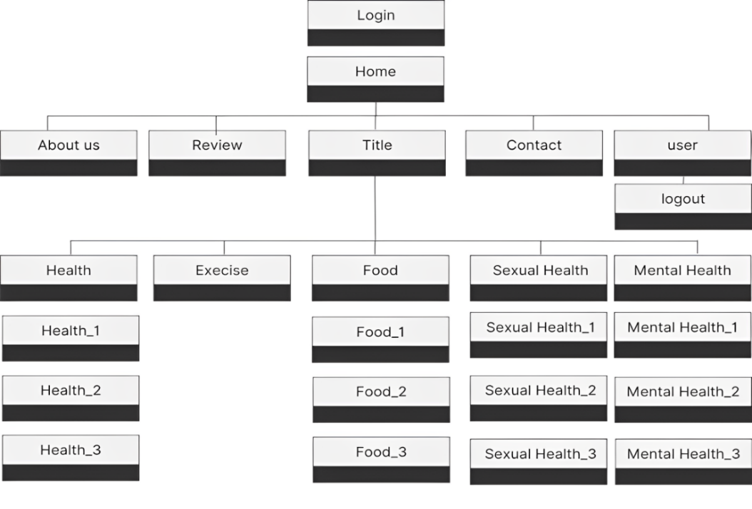
รูปที่ 3.1 Good Healthy Website Block Diagram
3.2.2 การออกแบบ UX/UI ของ Good Healthy Website
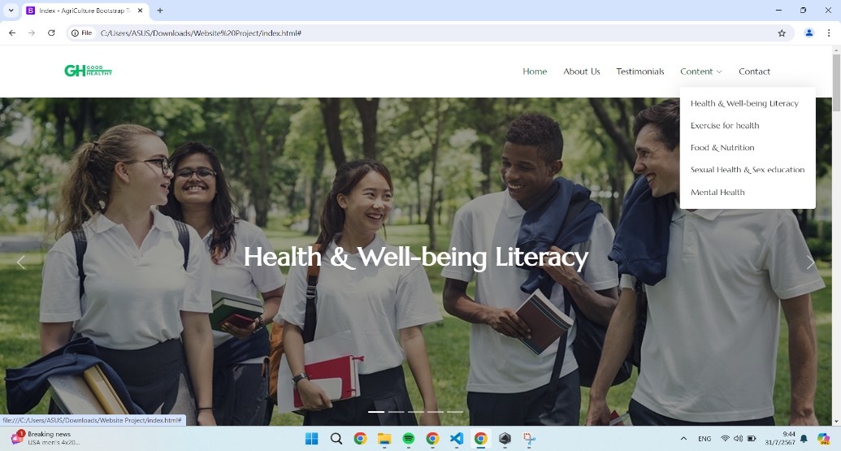
รูปที่ 3.2 UX/UI Good Healthy Website

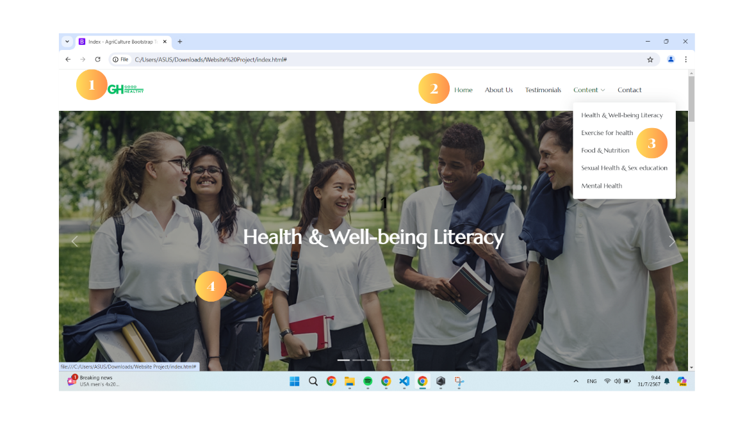
3.2.3 การจัดวางส่วนประกอบต่าง ๆ ของ Good Healthy Website

รูปที่ 3.3 การออกแบบจัดวางส่วนประกอบต่างๆ

ตารางที่ 3.1 จากรูปที่ 3.3 ประกอบไปด้วยอุปกรณ์ ดังนี้
หมายเลข | ชื่ออุปกรณ์
1 | Logo
2 | Navigation Bar
3 | Title (Drop Downlist)
4 | Image pictures

3.3 การเขียนเว็บไซต์
การออกแบบเว็บไซต์ของ Website Good Healthy และการกำหนดลักษณะของการทำงาน โดนเขียนโปรแกรมลง Visual.Studio เพื่อให้เข้าใจถึงกระบวนการทำงานทั้งหมดของโปรแกรมสามารถอธิบายได้ดังนี้

โปรแกรมที่ 3.1 โค้ด Website Good Healthy ส่วน Navigation Bar
- <body class="index-page">
- <header id="header" class="header d-flex align-items-center">
- <div class="container-fluid container-xl d-flex align-items-center justify-content-between">
- <a href="Home.php" class="logo d-flex align-items-center">
- <img src="assets/img/logo.png" alt="AgriCulture">
- </a>
- <nav id="navmenu" class="navmenu d-flex align-items-center">
- <ul class="d-flex align-items-center">
- <li><a href="Home.php" class="active">Home</a></li>
- <li><a href="about.php">About Us</a></li>
- <li><a href="review.php">Review</a></li>
- <li class="dropdown">
- <a href="#"><span>Content</span> <i class="bi bi-chevron-down toggle-dropdown"></i></a>
- <ul>
- <li><a href="Health.php">Health & Well-being Literacy</a></li>
- <li><a href="Exercise.php">Exercise for health</a></li>
- <li><a href="Food & Nutrition.php">Food & Nutrition</a></li>
- <li><a href="Sexual Health.php">Sexual Health & Sex education</a></li>
- <li><a href="Mental Health.php">Mental Health</a></li>
- </ul>
- </li>
- <li><a href="contact.php">Contact</a></li>Literacy</option>

โปรแกรมที่ 3.1 (ต่อ) โค้ด Website Good Healthy ส่วน Navigation Bar
- <form action="search.php" method="GET" class="search-form d-flex align-items-center">
- <input type="text" name="query" placeholder="ค้นหาหัวข้อสุขภาพ..." class="search-input">
- <select name="category" class="search-select">
- <option value="">เลือกหมวดหมู่</option>
- <option value="Health & Well-being Literacy">Health & Well-being Literacy</option>
- <option value="Exercise for Health">Exercise for Health</option>
- <option value="Food & Nutrition">Food & Nutrition</option>
- <option value="Sexual Health & Sex Education">Sexual Health & Sex Education</option>
- <option value="Mental Health">Mental Health</option>
- </select>
- <button type="submit" class="search-button">ค้นหา</button>
- </form>
- <?php if (!empty($username)): ?>
- <li class="user-profile d-flex align-items-center">
- <a href="#">
- <img src="assets/img/default-profile.jpg" alt="Profile" class="profile-img">
- <span class="username"><?php echo htmlspecialchars($username); ?></span>
- </a>
- <ul>
- <li><a href="logout.php">Logout</a></li>
- </ul>
- </li>
- ?>
- </li>
โปรแกรมที่ 3.1 (ต่อ) โค้ด Website Good Healthy ส่วน Navigation Bar
- </ul>
- <i class="mobile-nav-toggle d-xl-none bi bi-list"></i>
- </nav>
- </div>
- </header>
จากโปรแกรมที่ 3.1 แสดงโค้ดที่ใช้เขียน Website โดยใช้ Visual Studio สามารถอธิบายในรายละเอียดได้ดังนี้
บรรทัดที่ 1: กำหนดคลาสให้กับแท็ก <body> เพื่อจัดรูปแบบของหน้าเว็บให้มีคลาส index-page ซึ่งสามารถใช้เพื่อกำหนดสไตล์ของหน้าเริ่มต้น
บรรทัดที่ 2: สร้างแท็ก <header> ที่มี id เป็น header และคลาส header เพื่อจัดการตำแหน่งของเนื้อหาภายในให้เป็นแนวนอนและกลางแนวตั้งด้วย d-flex และ align-items-center
บรรทัดที่ 3: สร้างแท็ก <div> ที่มีคลาส container-fluid และ container-xl เพื่อกำหนดขนาดและการจัดตำแหน่งเนื้อหาภายในให้เป็นแนวนอนและกระจายตัวระหว่างพื้นที่ด้านซ้ายและขวาด้วย d-flex, align-items-center, และ justify-content-between
บรรทัดที่ 4: สร้างลิงก์ที่เชื่อมโยงไปยังหน้า "Home.php" โดยใช้แท็ก <a> และคลาส logo เพื่อแสดงโลโก้ของเว็บไซต์
บรรทัดที่ 5: แสดงรูปภาพโลโก้ของเว็บไซต์ โดยใช้ src เป็น "assets/img/logo.png" และ alt เป็น "AgriCulture" เพื่อให้ข้อมูลสำรองหากรูปภาพไม่สามารถโหลดได้
บรรทัดที่ 6: ปิดแท็ก <a> สำหรับโลโก้
บรรทัดที่ 7: สร้างแท็ก <nav> ที่มี id เป็น navmenu และคลาส navmenu เพื่อจัดการเมนูนำทางให้มีการจัดตำแหน่งเนื้อหาเป็นแนวนอนและกลางแนวตั้ง
บรรทัดที่ 8: สร้างรายการเมนูแบบไม่เรียงลำดับ <ul> โดยจัดตำแหน่งเนื้อหาเป็นแนวนอนและกลางแนวตั้ง
บรรทัดที่ 9: สร้างรายการเมนูที่เชื่อมโยงไปยังหน้า "Home.php" โดยมีคลาส active เพื่อแสดงว่าเป็นหน้าปัจจุบัน
บรรทัดที่ 10: สร้างรายการเมนูที่เชื่อมโยงไปยังหน้า "about.php"
บรรทัดที่ 11: สร้างรายการเมนูที่เชื่อมโยงไปยังหน้า "review.php"
บรรทัดที่ 12: สร้างรายการเมนูที่เป็นกลุ่มดรอปดาวน์ (Dropdown) โดยมีคลาส dropdown
บรรทัดที่ 13: สร้างลิงก์ที่ทำหน้าที่เปิดหรือปิดเมนูดรอปดาวน์ โดยมีสัญลักษณ์ลูกศรลงเพื่อแสดงสถานะของเมนูดรอปดาวน์
บรรทัดที่ 14: สร้างแท็ก <ul> สำหรับรายการเมนูในดรอปดาวน์
บรรทัดที่ 15: สร้างรายการเมนูในดรอปดาวน์ที่เชื่อมโยงไปยังหน้า "Health.php"
บรรทัดที่ 16: สร้างรายการเมนูในดรอปดาวน์ที่เชื่อมโยงไปยังหน้า "Exercise.php"
บรรทัดที่ 17: สร้างรายการเมนูในดรอปดาวน์ที่เชื่อมโยงไปยังหน้า "Food & Nutrition.php
บรรทัดที่ 18: สร้างรายการเมนูในดรอปดาวน์ที่เชื่อมโยงไปยังหน้า "Sexual Health.php
บรรทัดที่ 19: สร้างรายการเมนูในดรอปดาวน์ที่เชื่อมโยงไปยังหน้า "Mental Health.php"
บรรทัดที่ 20: ปิดแท็ก <ul> สำหรับรายการเมนูในดรอปดาวน์
บรรทัดที่ 21: ปิดแท็ก <li> สำหรับรายการเมนูที่เป็นกลุ่มดรอปดาวน์
บรรทัดที่ 22: สร้างรายการเมนูที่เชื่อมโยงไปยังหน้า "contact.php"
บรรทัดที่ 23: สร้างฟอร์มสำหรับการค้นหา โดยตั้งค่าให้ส่งข้อมูลไปยัง "search.php" ด้วยวิธี GET และจัดการตำแหน่งให้ฟอร์มอยู่ในแนวนอนและกลางแนวตั้ง
บรรทัดที่ 24: สร้างช่องกรอกข้อความสำหรับการค้นหา โดยมีชื่อ query และข้อความตัวอย่างเป็น "ค้นหาหัวข้อสุขภาพ..."
บรรทัดที่ 25: สร้างตัวเลือกสำหรับการค้นหา โดยใช้ <select> ที่มีชื่อ category
บรรทัดที่ 26: สร้างตัวเลือกใน <select> ที่ให้ผู้ใช้เลือก "เลือกหมวดหมู่"
บรรทัดที่ 27: สร้างตัวเลือกใน <select> สำหรับหมวดหมู่ "Health & Well-being Literacy"
บรรทัดที่ 28: สร้างตัวเลือกใน <select> สำหรับหมวดหมู่ "Exercise for Health"
บรรทัดที่ 29: สร้างตัวเลือกใน <select> สำหรับหมวดหมู่ "Food & Nutrition"
บรรทัดที่ 30: สร้างตัวเลือกใน <select> สำหรับหมวดหมู่ "Sexual Health & Sex Education"
บรรทัดที่ 31: สร้างตัวเลือกใน <select> สำหรับหมวดหมู่ "Mental Health"
บรรทัดที่ 32: ปิดแท็ก <select
บรรทัดที่ 33: สร้างปุ่มส่งข้อมูลของฟอร์ม โดยมีข้อความ "ค้นหา"
บรรทัดที่ 34: ปิดแท็ก <form>
บรรทัดที่ 35: ตรวจสอบว่าตัวแปร $username มีค่าไม่ว่าง (ผู้ใช้ล็อกอินอยู่) หากมีจะแสดงส่วนของโปรไฟล์ผู้ใช้
บรรทัดที่ 36: สร้างรายการเมนูสำหรับโปรไฟล์ผู้ใช้ โดยมีคลาส user-profile และจัดการตำแหน่งเนื้อหาเป็นแนวนอนและกลางแนวตั้ง
บรรทัดที่ 37: สร้างลิงก์ที่ไม่เชื่อมโยงไปยังที่ใด พร้อมรูปภาพโปรไฟล์และชื่อผู้ใช้
บรรทัดที่ 38: แสดงรูปภาพโปรไฟล์ โดยใช้ src เป็น "assets/img/default-profile.jpg" และ alt เป็น "Profile"
บรรทัดที่ 39:แสดงชื่อผู้ใช้ที่ได้รับจากตัวแปร $username โดยใช้ฟังก์ชัน htmlspecialchars เพื่อป้องกันการโจมตีทางด้านความปลอดภัย
บรรทัดที่ 40: ปิดแท็ก <a> สำหรับโปรไฟล์ผู้ใช้
บรรทัดที่ 41: สร้างเมนูดรอปดาวน์สำหรับโปรไฟล์ผู้ใช้
บรรทัดที่ 42: สร้างรายการเมนูที่เชื่อมโยงไปยังหน้า "logout.php" สำหรับออกจากระบบ
บรรทัดที่ 43: ปิดแท็ก <ul> สำหรับเมนูดรอปดาวน์ของโปรไฟล์ผู้ใช้
บรรทัดที่ 44: ปิดแท็ก <li> สำหรับรายการเมนูโปรไฟล์ผู้ใช้
บรรทัดที่ 45: ปิดแท็ก PHP (<?php) ที่ตรวจสอบการมีค่า $username แต่มีการปิดแท็กที่ไม่ถูกต้อง
บรรทัดที่ 46: ปิดแท็ก <li> ที่ไม่ควรมีการปิดเนื่องจากเป็นส่วนของรายการเมนูที่ไม่มีอยู่ในโค้ด
บรรทัดที่ 47: ปิดแท็ก <ul> สำหรับรายการเมนูหลัก
บรรทัดที่ 48: สร้างไอคอนสำหรับการเปิด/ปิดเมนูนำทางบนมือถือ โดยใช้คลาส mobile-nav-toggle และไอคอน bi bi-list
บรรทัดที่ 49: ปิดแท็ก </nav> สำหรับเมนูนำทาง
บรรทัดที่ 50: ปิดแท็ก </header> เพื่อปิดส่วนของหัวข้อที่ใช้สำหรับเมนูนำทาง

โปรแกรมที่ 3.2 โค้ด Website Good Health ส่วน body ใน Healthy.html
- <section id="health-wellbeing" class="health-wellbeing py-5">
- <div class="container" data-aos="fade-up">
- <div class="section-title">
- <h2>ความรู้ในการดูแลสุขภาพ</a></h2>
- <p>เรียนรู้และทำความเข้าใจเกี่ยวกับการดูแลสุขภาพในด้านต่าง ๆ เพื่อคุณภาพชีวิตที่ดียิ่งขึ้น</p>
- </div>

โปรแกรมที่ 3.2 (ต่อ) โค้ด Website Good Health ส่วน body ใน Healthy.html
- <div class="row content">
- <div class="col-lg-4">
- <div class="icon-box">
- <i class="bi bi-tooth"></i>
- <h3><a href="Health_1.html">การดูแลสุขภาพฟัน เหงือก และช่องปาก</a></h3>
- <p>ความรู้เกี่ยวกับวิธีการดูแลสุขภาพฟัน เหงือก และช่องปากเพื่อป้องกันโรคและรักษาสุขภาพที่ดี</p>
- </div>
- </div>
- <div class="col-lg-4">
- <div class="icon-box">
- <i class="bi bi-person-lines-fill"></i>
- <h3><a href="Health_2.html">การดูแลสรีระร่างกาย กระดูก ข้อต่อ และท่าเดิน</a></h3>
- <p>เรียนรู้วิธีการดูแลสรีระร่างกาย การนั่งทำงานอย่างถูกต้อง การเดินที่ถูกท่า เพื่อป้องกันปัญหาสุขภาพ</p>
- </div>
- </div>
- <div class="col-lg-4">
- <div class="icon-box">
- <i class="bi bi-hygiene"></i>
- <h3><a href="Health_3.html">การดูแลสุขอนามัยและการทำความสะอาด</a></h3>
- <p>การดูแลและทำความสะอาดจุดสำคัญของร่างกายเพื่อป้องกันการติดเชื้อและรักษาสุขภาพที่ดี</p>

โปรแกรมที่ 3.2 (ต่อ)

โปรแกรมที่ 3.2 (ต่อ) โค้ด Website Good Health ส่วน body ใน Healthy.html
- </div>
- </div>
- <div class="col-lg-4">
- <div class="icon-box">
- <i class="bi bi-first-aid"></i>
- <h3><a href="Health_4.html">ความรู้ในการปฐมพยาบาลเบื้องต้น</a></h3>
- <p>เรียนรู้การปฐมพยาบาลเมื่อเกิดเหตุฉุกเฉิน เพื่อความปลอดภัยและช่วยชีวิตในสถานการณ์เร่งด่วน</p>
- </div>
- </div>
- <div class="col-lg-4">
- <div class="icon-box">
- <i class="bi bi-heart-pulse"></i>
- <h3><a href="Health_5.html">การรู้ทันสัญญาณและการตรวจเช็คเบื้องต้น</a></h3>
- <p>เรียนรู้สัญญาณเตือนและวิธีการตรวจเช็คโรคไม่ติดต่อเรื้อรัง (NCDs) อย่างมีประสิทธิภาพ</p>
- </div>
- </div>
- <div class="col-lg-4">
- <div class="icon-box">
- <i class="bi bi-moon"></i>
- <h3><a href="Health_6.html">พฤติกรรมการดูแลสุขภาพตามนาฬิกาชีวิต</a></h3>
- <p>การปรับพฤติกรรมการดูแลสุขภาพและการพักผ่อนให้สอดคล้องกับนาฬิกาชีวิต เพื่อการดำเนินชีวิตอย่างสมดุล</p>

โปรแกรมที่ 3.2 (ต่อ) โค้ด Website Good Health ส่วน body ใน Healthy.html
- </div>
- </div>
- </div>
- </section>

จากโปรแกรมที่ 3.2 แสดงโค้ด Website Good Health ส่วน body ใน Healthy.html สามารถอธิบายรายละเอียดได้ดังนี้
บรรทัดที่ 1: เริ่มต้นส่วนของหน้าเว็บ (section) ที่มี ID "health-wellbeing" พร้อมคลาส "health-wellbeing" และการจัดระยะห่างด้านบนและล่าง (py-5)
บรรทัดที่ 2: เริ่มต้นการสร้างคอนเทนเนอร์ที่มีการใช้เอฟเฟกต์ fade-up เมื่อเลื่อนเข้าสู่มุมมอง
บรรทัดที่ 3: เริ่มต้นส่วนหัวของเนื้อหาที่ใช้สำหรับแสดงหัวข้อ
บรรทัดที่ 4: แสดงหัวข้อ "ความรู้ในการดูแลสุขภาพ" ในแท็ก <h2>
บรรทัดที่ 5: แสดงคำอธิบายสั้น ๆ เกี่ยวกับหัวข้อการดูแลสุขภาพ
บรรทัดที่ 6: ปิดแท็กของส่วนหัวของเนื้อหา
บรรทัดที่ 7: เริ่มต้นส่วนของแถวที่มีเนื้อหาหลัก
บรรทัดที่ 8: เริ่มต้นคอลัมน์แรกที่มีความกว้าง 4 ช่อง (col-lg-4)
บรรทัดที่ 9: เริ่มต้นกล่องไอคอน (icon-box) ที่จะใช้แสดงไอคอนและเนื้อหาที่เกี่ยวข้อง
บรรทัดที่ 10: แสดงไอคอนรูปฟัน (bi bi-tooth)
บรรทัดที่ 11: แสดงหัวข้อ "การดูแลสุขภาพฟัน เหงือก และช่องปาก" และลิงก์ไปยังหน้า Health_1.html
บรรทัดที่ 12: แสดงคำอธิบายเกี่ยวกับการดูแลฟันและช่องปาก
บรรทัดที่ 13: ปิดกล่องไอคอน
บรรทัดที่ 14: ปิดคอลัมน์แรก
บรรทัดที่ 15: เริ่มต้นคอลัมน์ที่สองที่มีความกว้าง 4 ช่อง (col-lg-4)
บรรทัดที่ 16: เริ่มต้นกล่องไอคอนที่สอง
บรรทัดที่ 17: แสดงไอคอนรูปคน (bi bi-person-lines-fill)
บรรทัดที่ 18: แสดงหัวข้อ "การดูแลสรีระร่างกาย" และลิงก์ไปยังหน้า Health_2.html
บรรทัดที่ 19: แสดงคำอธิบายเกี่ยวกับการดูแลสรีระร่างกายและท่าทางที่ถูกต้อง
บรรทัดที่ 20: ปิดกล่องไอคอน
บรรทัดที่ 21: ปิดคอลัมน์ที่สอง
บรรทัดที่ 22: เริ่มต้นคอลัมน์ที่สามที่มีความกว้าง 4 ช่อง (col-lg-4)
บรรทัดที่ 23: เริ่มต้นกล่องไอคอนที่สาม
บรรทัดที่ 24: แสดงไอคอนสุขอนามัย (bi bi-hygiene)
บรรทัดที่ 25: แสดงหัวข้อ "การดูแลสุขอนามัย" และลิงก์ไปยังหน้า Health_3.html
บรรทัดที่ 26: แสดงคำอธิบายเกี่ยวกับการดูแลสุขอนามัยและการทำความสะอาด
บรรทัดที่ 27: ปิดกล่องไอคอน
บรรทัดที่ 28: ปิดคอลัมน์ที่สาม
บรรทัดที่ 29: เริ่มต้นคอลัมน์ที่สี่ที่มีความกว้าง 4 ช่อง (col-lg-4)
บรรทัดที่ 30: เริ่มต้นกล่องไอคอนที่สี่
บรรทัดที่ 31: แสดงไอคอนปฐมพยาบาล (bi bi-first-aid)
บรรทัดที่ 32: แสดงหัวข้อ "การปฐมพยาบาลเบื้องต้น" และลิงก์ไปยังหน้า Health_4.html
บรรทัดที่ 33: แสดงคำอธิบายเกี่ยวกับการปฐมพยาบาลเบื้องต้น
บรรทัดที่ 34: ปิดกล่องไอคอน
บรรทัดที่ 35: ปิดคอลัมน์ที่สี่
บรรทัดที่ 36: เริ่มต้นคอลัมน์ที่ห้าที่มีความกว้าง 4 ช่อง (col-lg-4)
บรรทัดที่ 37: เริ่มต้นกล่องไอคอนที่ห้า
บรรทัดที่ 38: แสดงไอคอนรูปหัวใจเต้น (bi bi-heart-pulse)
บรรทัดที่ 39: แสดงหัวข้อ "การรู้ทันสัญญาณและการตรวจเช็คเบื้องต้น" และลิงก์ไปยังหน้า Health_5.html
บรรทัดที่ 40: แสดงคำอธิบายเกี่ยวกับการตรวจเช็คเบื้องต้นสำหรับโรค NCDs
บรรทัดที่ 41: ปิดกล่องไอคอน
บรรทัดที่ 42: ปิดคอลัมน์ที่ห้า
บรรทัดที่ 43: เริ่มต้นคอลัมน์ที่หกที่มีความกว้าง 4 ช่อง (col-lg-4)
บรรทัดที่ 44: เริ่มต้นกล่องไอคอนที่หก
บรรทัดที่ 45: แสดงไอคอนรูปพระจันทร์ (bi bi-moon)
บรรทัดที่ 46: แสดงหัวข้อ "พฤติกรรมการดูแลสุขภาพตามนาฬิกาชีวิต" และลิงก์ไปยังหน้า Health_6.html
บรรทัดที่ 47: แสดงคำอธิบายเกี่ยวกับการดูแลสุขภาพตามนาฬิกาชีวิต
บรรทัดที่ 48: ปิดกล่องไอคอน
บรรทัดที่ 49: ปิดคอลัมน์ที่หก
บรรทัดที่ 50: ปิดแถวของเนื้อหา
บรรทัดที่ 51: ปิดคอนเทนเนอร์
บรรทัดที่ 52: ปิดแท็ก section

โปรแกรมที่ 3.3 โค้ด Website Good Health ส่วน Footer
- <footer id="footer" class="footer dark-background">
- <div class="footer-top">
- <div class="container">
- <div class="row gy-4">
- <div class="col-lg-4 col-md-6 footer-about">
- <a href="Home.html" class="logo d-falex align-items-center">
- <span class="sitename">Creator</span></a>
- <div class="footer-contact pt-3">
- <p>กันตินันท์ บุญคู่</p>
- <p>ธนากร ธรรมัลงกา</p>
- <p>นราวิชญ์ วงค์สอน</p>
- </div>
- </div>
- <div class="col-lg-2 col-md-3 footer-links">
- <h4>Useful Links</h4>
- <ul>
- <li><a href="#">Home</a></li>
- <li><a href="#">About us</a></li>
- <li><a href="#">Review</a></li>
- <li><a href="#">Contect</a></li>
- <li><a href="#">Contact</a></li>
- </ul>
- </div>
- <div class="col-lg-2 col-md-3 footer-links">
- <h4>Equipment</h4

โปรแกรมที่ 3.3 (ต่อ) โค้ด Website Good Health ส่วน Footer

โปรแกรมที่ 3.3 (ต่อ) โค้ค Website Good Health ส่วน Footer
- <ul>
- <li><a href="https://www.w3schools.com/css/">CSS</a></li>
- <li><a href="https://www.w3schools.com/html/">Html</a></li>
- <li><a href="https://www.w3schools.com/js/">JavaScript</a></li>
- <li><a href="https://code.visualstudio.com/">Visual Studio Code</a></li>
- <li><a href="https://shorturl.asia/DrykT">Bootstrap</a></li>
- </ul>
- </div>
- </div>
- </div>
- </div>
- </footer>

จากโปรแกรมที่ 3.3 แสดงโค้ด Website Good Health ส่วน Footer สามารถอธิบายรายละเอียดได้ดังนี้
บรรทัดที่ 1: เริ่มต้นส่วนท้ายของหน้าเว็บ (footer) ที่มี ID "footer" และพื้นหลังสีเข้ม
บรรทัดที่ 2: เริ่มต้นส่วนบนของ footer
บรรทัดที่ 3: เริ่มต้นคอนเทนเนอร์สำหรับเนื้อหาของ footer
บรรทัดที่ 4: เริ่มต้นแถวของเนื้อหาใน footer พร้อมจัดการระยะห่างแนวตั้ง (gy-4)
บรรทัดที่ 5: เริ่มต้นคอลัมน์ที่มีความกว้าง 4 ช่องในขนาดใหญ่ และ 6 ช่องในขนาดกลาง สำหรับข้อมูลเกี่ยวกับ footer
บรรทัดที่ 6: สร้างลิงก์ไปยังหน้าแรก (Home.html) และกำหนดคลาสให้กับโลโก้
บรรทัดที่ 7: แสดงชื่อเว็บไซต์ "Creator"
บรรทัดที่ 8: เริ่มต้นกล่องข้อมูลการติดต่อใน footer
บรรทัดที่ 9: แสดงชื่อ "กันตินันท์ บุญคู่"
บรรทัดที่ 10: แสดงชื่อ "ธนากร ธรรมัลงกา"
บรรทัดที่ 11: แสดงชื่อ "นราวิชญ์ วงค์สอน"
บรรทัดที่ 12: ปิดกล่องข้อมูลการติดต่อ
บรรทัดที่ 13: ปิดคอลัมน์ข้อมูลเกี่ยวกับ footer
บรรทัดที่ 14: เริ่มต้นคอลัมน์ที่มีความกว้าง 2 ช่องในขนาดใหญ่ และ 3 ช่องในขนาดกลาง สำหรับลิงก์ใน footer
บรรทัดที่ 15: แสดงหัวข้อ "Useful Links"
บรรทัดที่ 16: เริ่มต้นรายการลิงก์
บรรทัดที่ 17: เพิ่มลิงก์ไปยังหน้า "Home"
บรรทัดที่ 18: เพิ่มลิงก์ไปยังหน้า "About us"
บรรทัดที่ 19: เพิ่มลิงก์ไปยังหน้า "Review"
บรรทัดที่ 20: เพิ่มลิงก์ไปยังหน้า "Contect"
บรรทัดที่ 21: เพิ่มลิงก์ไปยังหน้า "Contact"
บรรทัดที่ 22: ปิดรายการลิงก์
บรรทัดที่ 23: ปิดคอลัมน์ลิงก์ใน footer
บรรทัดที่ 24: เริ่มต้นคอลัมน์ที่มีความกว้าง 2 ช่องในขนาดใหญ่ และ 3 ช่องในขนาดกลาง สำหรับลิงก์เครื่องมือ
บรรทัดที่ 25: แสดงหัวข้อ "Equipment"
บรรทัดที่ 26: เริ่มต้นรายการลิงก์เครื่องมือ
บรรทัดที่ 27: เพิ่มลิงก์ไปยัง CSS บน W3Schools
บรรทัดที่ 28: เพิ่มลิงก์ไปยัง HTML บน W3Schools
บรรทัดที่ 29: เพิ่มลิงก์ไปยัง JavaScript บน W3Schools
บรรทัดที่ 30: เพิ่มลิงก์ไปยัง Visual Studio Code
บรรทัดที่ 31: เพิ่มลิงก์ไปยัง Bootstrap
บรรทัดที่ 32: ปิดรายการลิงก์เครื่องมือ
บรรทัดที่ 33: ปิดคอลัมน์ลิงก์เครื่องมือ
บรรทัดที่ 34: ปิดแถวของเนื้อหาใน footer
บรรทัดที่ 35: ปิดคอนเทนเนอร์
บรรทัดที่ 36: ปิดส่วนบนของ footer
บรรทัดที่ 37: ปิดส่วนท้ายของหน้าเว็บ (footer)

3.4 สถิติที่ใช้ในการวิจัยโครงงาน
3.4.1 ค่าเฉลี่ยเลขคณิต หมายถึง การหาผลรวมของข้อมูลทั้งหมดด้วยจำนวนข้อมูลทั้งหมด ดังสมการ
$$\overline{x}=\frac{∑x_{i}}{n}$$

เมื่อ $\overline{x}$ คือ ค่าเฉลี่ยเลขคณิต
$∑x_{i}$ คือ ผลบวกของข้อมูลทุกค่า
$n$ คือ จำนวนข้อมูลทั้งหมด

3.4.2 ค่าเบี่ยงเบนมาตรฐาน ส่วนเบี่ยงเบนมาตรฐานเป็นค่าวัดการกระจายที่สำคัญทางสถิติ เพราะเป็นค่าที่ใช้บอกถึงการกระจายของข้อมูลได้ดีกว่าค่าพิสัย และค่าส่วนเบี่ยงเบนเฉลี่ย ดังสมการ

$$S.D.=\sqrt{\frac{{\left(x_{ⅈ}-\overline{x}\right)}^{2}}{n-1}}$$

S.D. คือ ส่วนเบี่ยงเบนมาตรฐาน
$x_{ⅈ}$ คือ ข้อมูล (ตัวที่ 1,2,3…,n)
$\overline{x}$ คือ ค่าเฉลี่ยเลขคณิต
$n$ คือ จำนวนของข้อมูลทั้งหมด

ระดับความคิดเห็นตามขนาดของช่องระดับคะแนนเป็น ดังนี้
ค่าเฉลี่ยอยู่ระหว่าง 4.21 – 5.00 มีความคิดเห็นอยู่ในระดับดีมาก
ค่าเฉลี่ยอยู่ระหว่าง 3.41 – 4.20 มีความคิดเห็นอยู่ในระดับดี
ค่าเฉลี่ยอยู่ระหว่าง 2.61 – 3.40 มีความคิดเห็นอยู่ในระดับปานกลาง
ค่าเฉลี่ยอยู่ระหว่าง 1.81 – 2.60 มีความคิดเห็นอยู่ในระดับพอใช้
ค่าเฉลี่ยอยู่ระหว่าง 1.10 – 1.80 มีความคิดเห็นอยู่ในระดับควรปรับปรุง

3.5 สรุปผลวิธีการดำเนินงาน
จากการศึกษา และการออกแบบโครงสร้างของ Good Healthy Website โดยการออกแบบ และ สร้าง Website การกำหนดลักษณะการทำงานของ Good Healthy Website โดยการใช้ Html Js และอื่น ๆ เพื่อสร้าง Good Healthy Website
สามารถดูรายละเอียดของข้อมูลในหัวข้อต่าง ๆ ของ Good Healthy Website และ สามารถคอมเมนต์รีวิว Good Healthy Website ได้

บทที่ 4
ผลการดำเนินงาน

จากวิธีการดำเนินงานการสร้าง Good Healthy Website เมื่อดำเนินการสร้างส่วนประกอบต่าง ๆเสร็จแล้ว สามารถสรุปผลการดำเนินงานได้ดังต่อไปนี้

4.1 ผลการสร้าง Good Healthy Website
การสร้าง Good Healthy Website เมื่อดำเนินการเสร็จแล้วได้ส่วนประกอบดังนี้
4.1.1. Navigation Bar ดังรูปที่ 4.1

รูปที่ 4.1 Navigation Bar

4.1.2. ข้อมูล Health & Well-being Literacy ดังรูปที่ 4.2
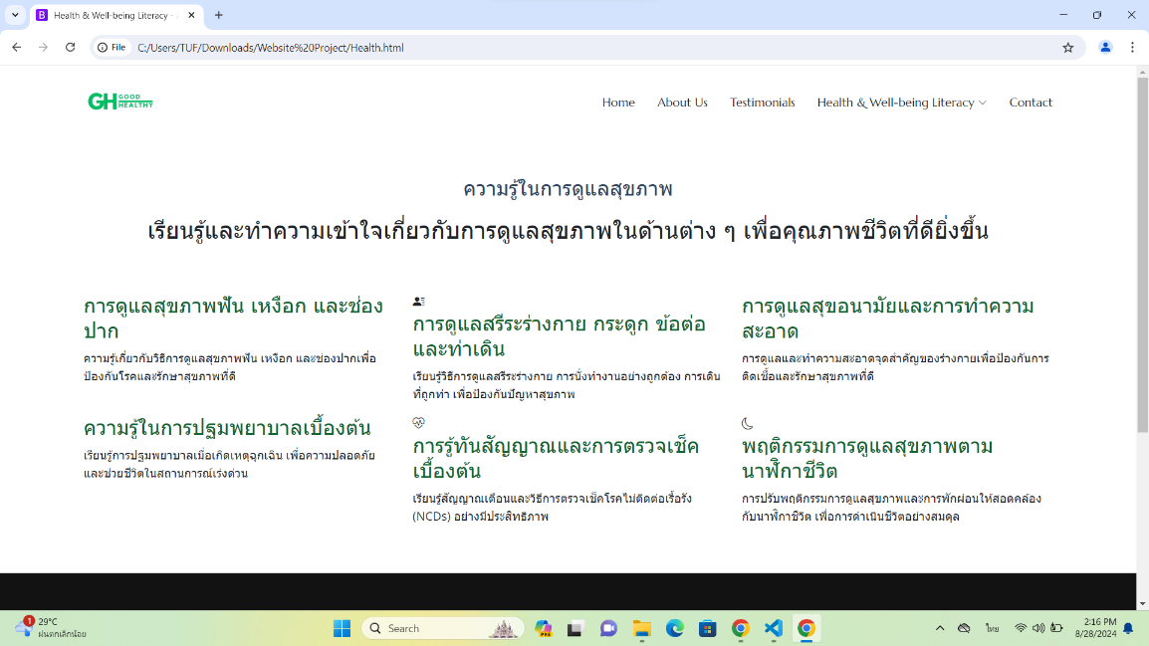
รูปที่ 4.2 ข้อมูล Health & Well-being Literacy มาแสดงใน Good Healthy Website
4.1.3. Footer ดังรูปที่ 4.3
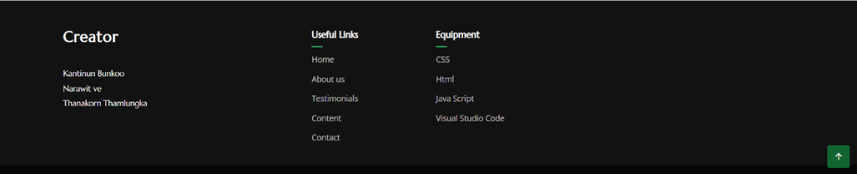
รูปที่ 4.3 Footer

4.1.4. ระบบ Login ดังรูปที่ 4.4
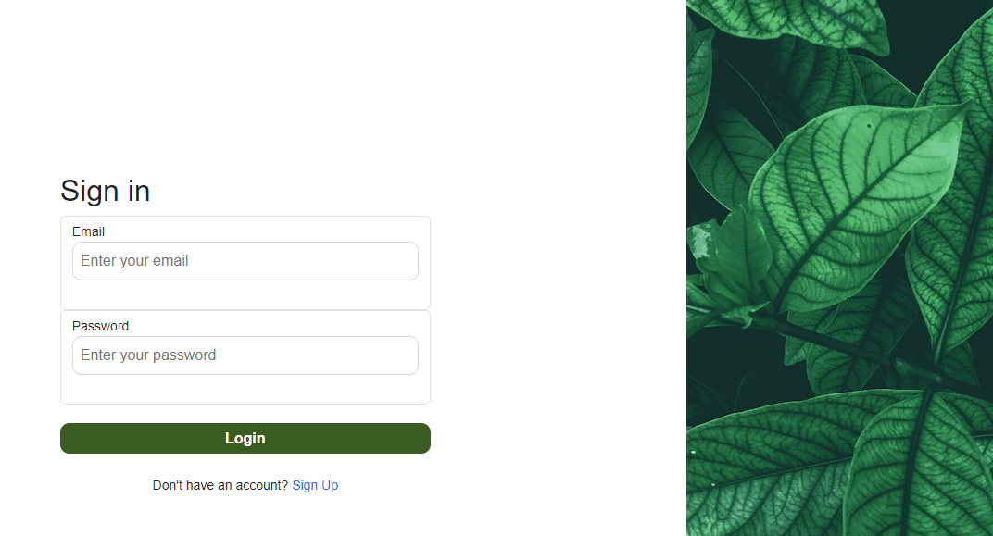
รูปที่ 4.4 ระบบ Login

4.2 ผลการวิเคราะห์แบบประเมิน Good Healthy Website
ตารางที่ 4.1 ข้อมูลทั่วไปของผู้ตอบแบบสอบถาม
เพศ | จำนวนคน | ร้อยละ
ชาย | 22 | 46.8
หญิง | 25 | 53.2
ไม่ต้องการระบุ | 0 | 0
รวม | 47 | 100
ผลการวิเคราะห์ข้อมูลจากตารางที่ 4.1 ของผู้ทำแบบสอบถามจำนวน 47 คน เพศชาย จำนวน 22 คน คิดเป็นร้อยละ 46.8 และเพศหญิงมีจำนวน 25 คน คิดเป็นร้อยละ 53.2

ตารางที่ 4.2 จำนวนร้อยละของข้อมูลพื้นฐานทั่วไปด้านอายุของผู้ตอบแบบสอบถาม
ช่วงอายุ | จำนวนคน | ร้อยละ
น้อยกว่า 12 ปี | 3 | 6.4
13-18 ปี | 22 | 46.8
19-25 ปี | 15 | 31.9
มากกว่า 25 ปี | 7 | 14.9
รวม | 47 | 100
ผลการวิเคราะห์ข้อมูลจากตารางที่ 4.2 ของผู้ทำแบบสอบถามจำนวน 47 คน อายุ 12 ปีมีจำนวน 3 คน คิดเป็นร้อยละ 6.4 อายุ 13-18 ปีมีจำนวน 22 คน คิดเป็นร้อยละ 46.8 อายุ 19-25 ปีมีจำนวน 15 คน คิดเป็นร้อยละ 31.9 และมากกว่า 25 ปีมีจำนวน 7 คน คิดเป็นร้อยละ 14.9
ตารางที่ 4.3 จำนวนร้อยละของข้อมูลพื้นฐานทั่วไปด้านสถานะของผู้ตอบแบบสอบถาม
ระดับชั้นการศึกษา | จำนวนคน | ร้อยละ
นักเรียน - นักศึกษา | 39 | 83
ครูและบุคลากร | 8 | 17
รวม | 47 | 100
ผลการวิเคราะห์ข้อมูลจากตารางที่ 4.3 ของผู้ทำแบบสอบถามจำนวน 47 คน ระดับนักเรียนและนักศึกษามีจำนวน 39 คน คิดเป็นร้อยละ 83 และ ครูและบุคลากรมีจำนวน 8 คน คิดเป็นร้อยละ 17

4.3 ผลการประเมินแบบสอบถาม Good Healthy Website
ตารางที่ 4.4 ด้านการออกแบบ Website1
รายการประเมินผล | $$\overline{x}$$ | S.D. | ระดับความ  พึงพอใจ
1. ความสวยงาม ความทันสมัย น่าสนใจ  2. เมนูง่ายต่อการใช้งาน  3. ขนาดตัวอักษร และรูปแบบตัวอักษร อ่านได้ง่าย | 4.11  4.15  4.02 | 0.47  0.50  0.33 | ดีมาก  ดีมาก  ดีมาก
. ....................รวม | 4.09 | 0.10 | ดีมาก
จากตารางที่ 4.4 พบว่าประชากรผู้ที่ตอบแบบสอบถามเกี่ยวกับโครงงาน เมื่อพิจารณาผลการประเมินเฉลี่ยอยู่ในระดับดีมาก ($\overline{x}$ = 4.09) , (S.D. = 0.10) จากผลการประเมินพบว่ามีผู้ตอบแบบสอบถามให้คะแนนมากสุด คือ เมนูง่ายต่อการใช้งาน
ตารางที่ 4.5 ด้านความคิดเห็นของผู้ตอบแบบสอบถาม1
รายการประเมินผล | $$\overline{x}$$ | S.D. | ระดับความ  พึงพอใจ
1. ความถูกต้องครบถ้วนของข้อมูล  2. ความเหมาะสมของข้อมูลภายในเว็บไซต์  3. ความรวดเร็วในการดาวน์โหลดข้อมูล | 4.04  4.30  4.17 | 0.41  0.46  0.38 | ดีมาก  ดีมาก  ดีมาก
. ....................รวม | 4.09 | 0.10 | ดีมาก
จากตารางที่ 4.5 พบว่าประชากรผู้ที่ตอบแบบสอบถามเกี่ยวกับโครงงาน เมื่อพิจารณาผลการประเมินเฉลี่ยอยู่ในระดับมาก ($\overline{x}$ = 4.09) , (S.D. = 0.10) จากผลการประเมินพบว่ามีผู้ตอบแบบสอบถามให้คะแนนมากสุด คือ ความเหมาะสมของข้อมูลภายในเว็บไซต์

4.4 ผลการทดลองการใช้งานและบันทึกผล Good Healthy Website
ตารางที่ 4.6 ผลการทดลองการทำงานของระบบ Login
จำนวนครั้ง | ทำงาน | ไม่ทำงาน
1-2 | √ | -
3-4 | √ | -
5-6 | √ | -
7-8 | √ | -
9-10 | √ | -
ร้อยละ | 100 | -
จากตารางที่ 4.6 แสดงให้เห็นว่าระบบ Login สามารถทำงานได้อย่างปกติในจำนวน 10 ครั้งโดยแต่ละ ครั้งได้ทำการบันทึกผลจำนวนการใช้งานได้ของระบบ Login เป็นครั้งในการทดลองการทำงานที่ 1-10 ครั้ง ระบบ Login สามารถทำงานได้ ร้อยละ 100

ตารางที่ 4.7 ผลการทดลองของระบบ Login
รอบการทดสอบ | การทำงานของระบบ Login (ครั้ง)
 | 1-2 ครั้ง | 3-4 ครั้ง | 5-6 ครั้ง | 7-8 ครั้ง | 9-10 ครั้ง
1 | ใช้งานได้ | ใช้งานได้ | ใช้งานได้ | ใช้งานได้ | ใช้งานได้
ร้อยละ | 100 | 100 | 100 | 100 | 100
จากตารางที่ 4.7 แสดงให้เห็นการทดสอบเซ็นเซอร์ในจำนวน 10 ครั้ง โดยแต่ละล็อกการ บันทึกผลจำนวนการทำงานของระบบ Login เป็น ครั้ง ในการทดลองการทำงานที่ 1-2 ครั้ง ระบบ Login สามารถทำงานได้ ร้อยละ 100 ของการทำงาน การทดลองที่ 3-4 ครั้ง ระบบ Login ทั้งหมดทำงาน ร้อยละ 100 การทดลองที่ 5-6 ครั้ง ระบบ Login ทำงาน ร้อยละ 100 การทดลองที่ 7-8 ครั้ง ระบบ Login ทำงาน เป็น ร้อยละ 100 และในการทดลองที่ 9-10 ครั้ง ระบบ Login ทำงาน ร้อยละ 100

4.5 สรุปผลการดําเนินงาน
ผู้จัดทําได้ทําการทดสอบ Good Healthy Website โดยทำการเขียนเว็บไซต์ผ่านโปรแกรม Visual Studio Code โดยแสดงเว็บไซต์ผ่าน Google เพื่อใช้ในการทดสอบการทํางานของระบบ Login โดยทำการบันทึกผลการทำงานของระบบ Login จำนวน 10 ครั้ง
การประเมินแบบสอบถาม Good Healthy Website แบ่งออกเป็น 2 ด้าน คือ ด้านที่หนึ่ง ได้แก่ ด้านการออกแบบ Website ได้ค่าเฉลี่ยรวม 4.09 อยู่ในระดับดีมาก ซึ่งค่าเฉลี่ยที่มากที่สุด คือ หัวข้อ เมนูง่ายต่อการใช้งาน ตามลำดับ และด้านความคิดเห็นของผู้ตอบแบบสอบถาม ได้ค่าเฉลี่ยรวม 4.09 อยู่ในระดับดีมาก ซึ่งค่าเฉลี่ยที่มากที่สุด คือหัวข้อความเหมาะสมของข้อมูลภายในเว็บไซต์ ตามลำดับ
ผลการทดลองการใช้งานและบันทึกผลการทำงานของระบบ Login เป็นจำนวน 10 ครั้ง ระบบ Login สามารถทำงานได้เป็น ร้อยละ 100 ของการทำงานและ ผลการทดสอบของระบบ Login ก็สามารถทำงานได้อย่างปกติ

บทที่ 5
สรุปผลการดำเนินงาน

5.1 ผลการดำเนินโครงการ
โครงการนี้นำเสนอการสร้าง Good Healthy Website มีจุดมุ่งหมายเพื่อศึกษาการทำงานของ Website โดยนำมาประยุกต์ใช้งาน และพัฒนาต่อยอดความต้องการของผู้ใช้งานในรูปแบบWebsite ในการดูข้อมูลเกี่ยวกับ การออกกำลังกายและการกินอาหารให้มีประสิทธิภาพมากที่สุดอีกทั้งตัวของ Website ยังช่วยลดปัญหาในการค้นหาสิ่งต่าง ๆ ด้วยการเชื่อมต่อกับฐานข้อมูล ทำให้การใช้งานมีความทันสมัยสะดวกสบาย และรวดเร็ว จึงเหมาะกับการนำมาใช้งาน และพัฒนาในปัจจุบัน
วิธีทดสอบ Good Healthy Website การทดลอง Good Healthy Website ได้ทำการเขียนเว็บไซต์ผ่านโปรแกรม Visual Studio Code โดยแสดงเว็บไซต์ผ่าน Google เพื่อใช้ในการทดสอบการทํางานของระบบ login โดยทำการบันทึกผลการทำงานของระบบ login จำนวน 10 ครั้ง
ซึ่งจากผลการประเมินแบบสอบถาม Good Healthy Website แบ่งออกเป็น 2 ด้าน คือ ด้านที่หนึ่ง ได้แก่ ด้านการออกแบบ Website ได้ค่าเฉลี่ยรวม 4.09 อยู่ในระดับดีมาก ซึ่งค่าเฉลี่ยที่มากที่สุด คือ หัวข้อ เมนูง่ายต่อการใช้งาน ตามลำดับ และด้านความคิดเห็นของผู้ตอบแบบสอบถาม ได้ค่าเฉลี่ยรวม 4.09 อยู่ในระดับดีมาก ซึ่งค่าเฉลี่ยที่มากที่สุด คือ หัวข้อ ความเหมาะสมของข้อมูลภายในเว็บไซต์ ตามลำดับ

5.2 อุปสรรคและแนวทางในการแก้ปัญหา
5.2.1 มีระบบที่ยังไม่ได้ใส่ลงไปเนื่องจากขาดความรู้ในการใช้งาน และอื่น ๆ แก้ไขได้โดยการศึกษาหาความรู้ให้มากขึ้น
5.2.2 การออกแบบที่สวยงามและสะดวกสบายได้มากกว่านี้ แก้ไขได้โดยการออกแบบให้ดีและรอบคอบมากกว่านี้

5.3 ข้อเสนอแนะ
5.3.1 ควรทำให้มีเนื้อหาที่คอบคุมมากกว่านี้
5.3.2 วางแผนการทำงานให้ดีกว่าเดิม
5.3.3 รูปแบบเว็บไซต์ยังไม่ค่อยเหมาะสมกับเนื้อหาเท่าที่ควร

บรรณานุกรม

เว็บไซต์
[1] Microsoft (5 พฤษภาคม 2567) Visual Studio Code [ระบบออนไลน์]
แหล่งที่มา : https://code.visualstudio.com/
[2] W3SCHOOL (5 พฤษภาคม 2567) HTML [ระบบออนไลน์]
แหล่งที่มา : https://www.w3schools.com/html/
[3] W3SCHOOL (5 พฤษภาคม 2567) CSS [ระบบออนไลน์]
แหล่งที่มา : https://www.w3schools.com/css/
[4] W3SCHOOL (5 พฤษภาคม 2567) JavaScript [ระบบออนไลน์]
แหล่งที่มา : https://www.w3schools.com/js/
[5] mindphp (5 พฤษภาคม 2567) Bootstrap [ระบบออนไลน์]
แหล่งที่มา : https://shorturl.asia/DrykT

ภาคผนวก ก
การดำเนินงานจัดทำโครงงาน Good Healthy Website

ภาคผนวก ก การดำเนินงานจัดทำโครงงาน Good Healthy Website

รูปที่ ก.1 ติดตั้ง Visual Studio
การติดตั้ง Visual Studio เพื่อเริ่มต้นในการสร้าง Good Healthy Website


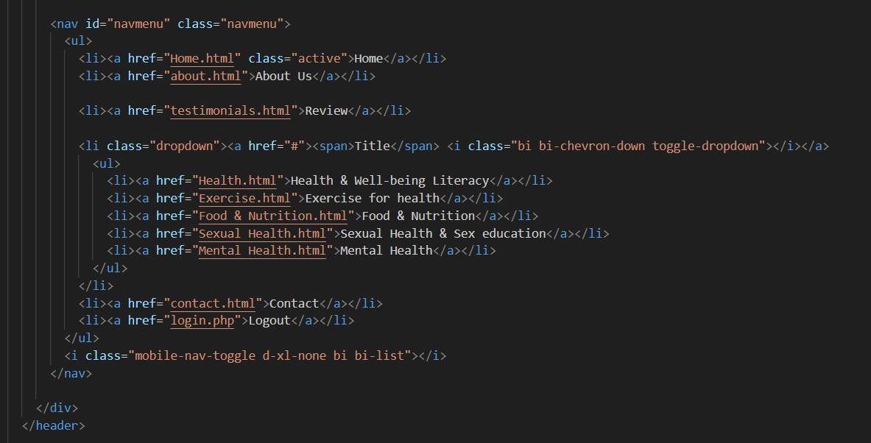
รูปที่ ก.2 การสร้าง Navigation Bar
.การสร้าง Navigation Bar เพื่อนำไปใช้ใน Web Page ต่าง ๆ ของ Good Healthy Website

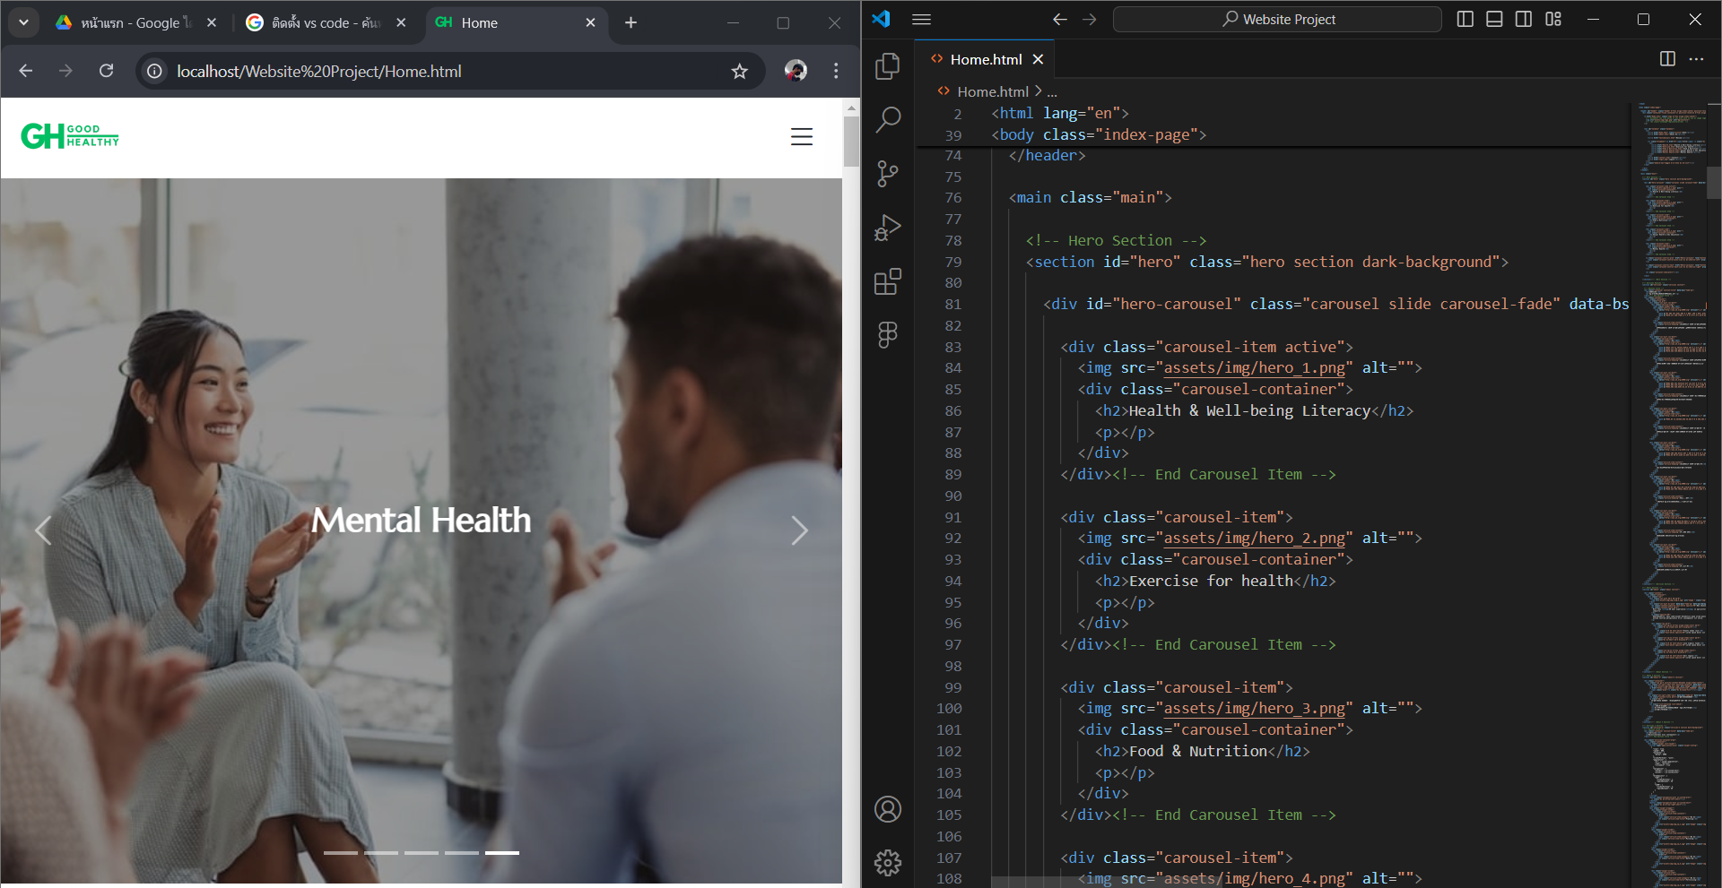
รูปที่ ก.3 การสร้าง Home Page
เริ่มการสร้าง Home Page เพื่อเป็นส่วนแรกที่ผู้ใช้จะพบใน Good Healthy Website

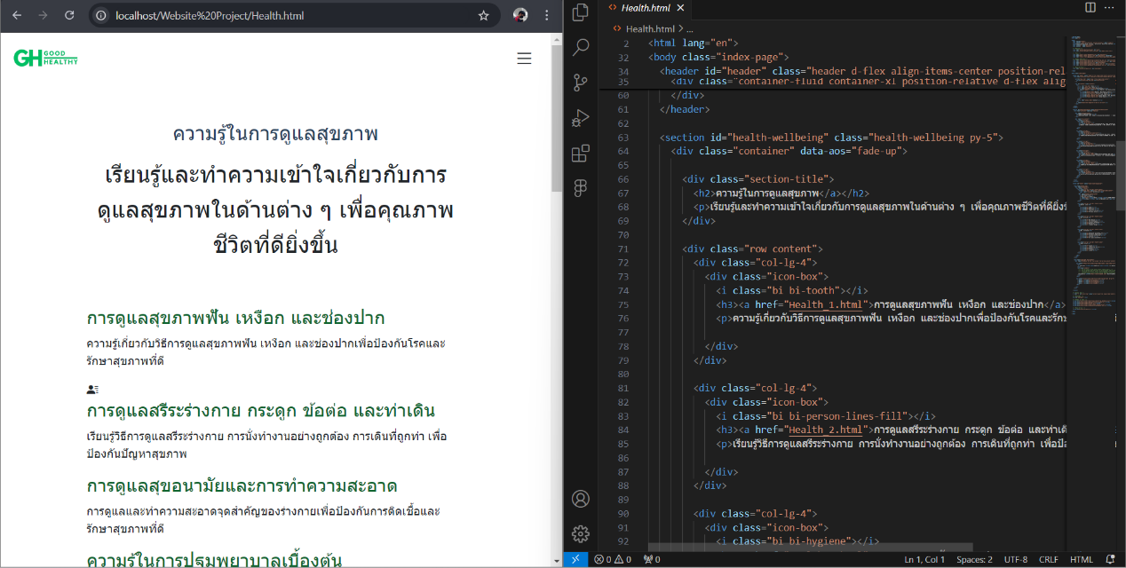
รูปที่ ก.4 สร้าง Page เนื้อหาต่าง ๆ
การสร้าง Page เนื้อหาต่าง ๆ โดยการหาข้อมูลจาก google และหาข้อมูลเพิ่มเติมจาก ChatGPT

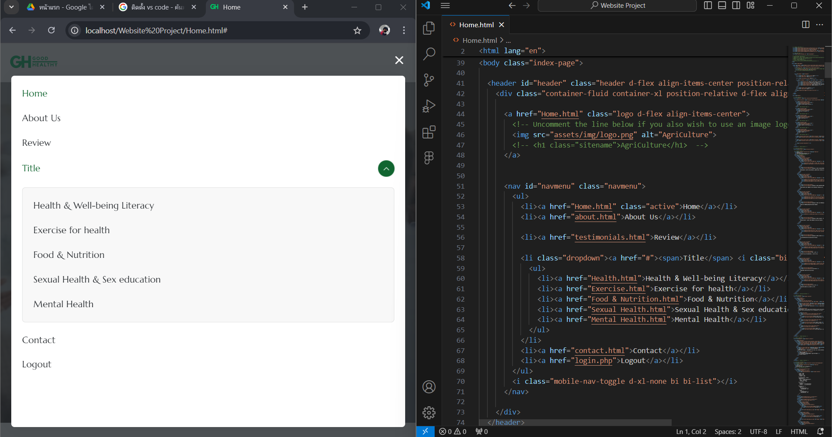
รูปที่ ก.5 สร้าง Drop down list
การสร้าง Drop down list เพื่อเก็บชื่อหัวข้อต่าง ๆ ไว้ให้ผู้ใช้เลือกในการดูเนื้อหา

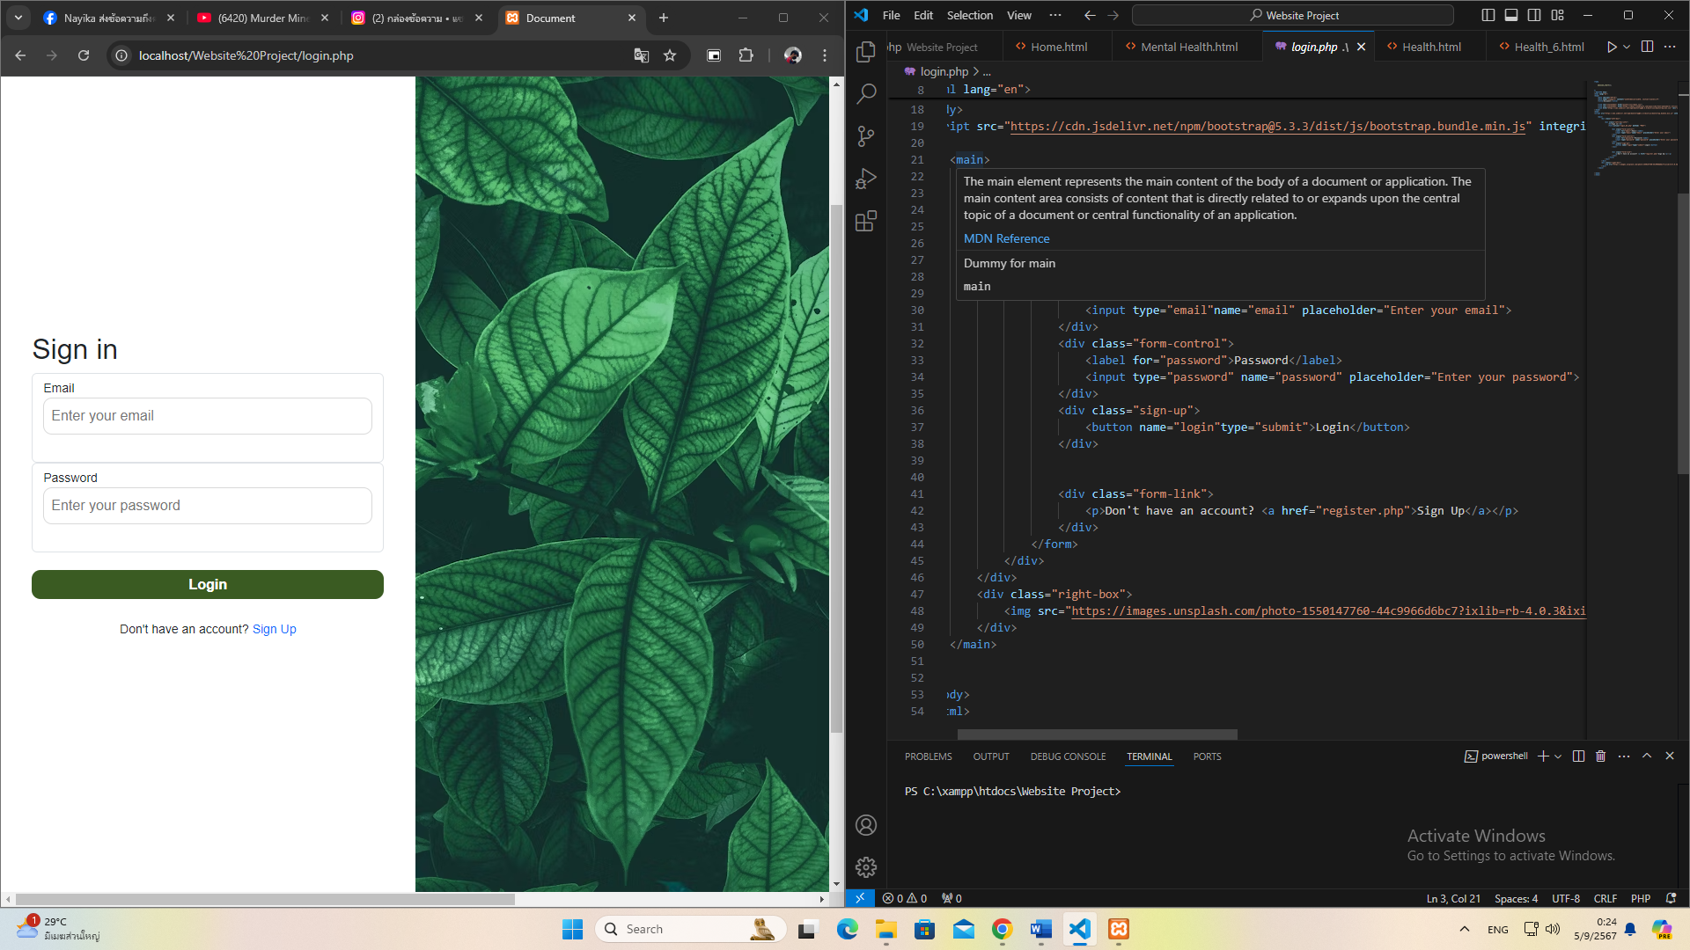
รูปที่ ก.6 ระบบ login
การสร้างระบบ login เพื่อใช้เก็บข้อมูลผู้ใช้

ภาคผนวก ข

คู่มือการใช้งาน Good Healthy Website

ภาคผนวก ข คู่มือการใช้งาน Good Healthy Website
1. เข้า Good Healthy Website ผ่าน Google http://localhost/Website%20Project
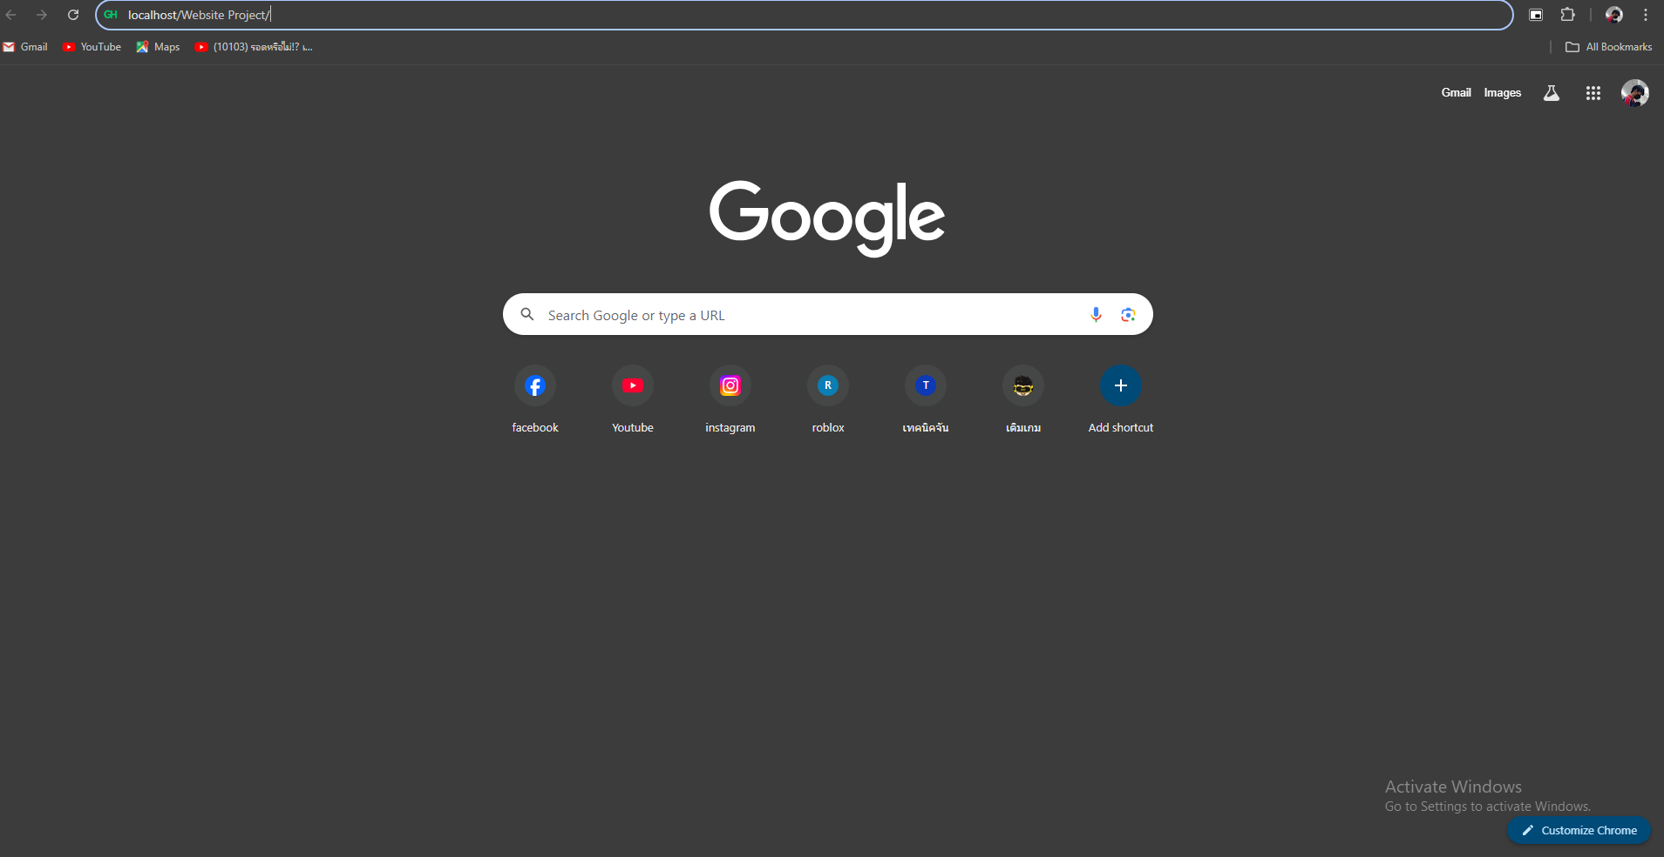
รูปที่ ข.1 การเข้าสู่ Good Healthy Website

2. เมื่อเข้า Good Healthy Website ผู้จะเริ่มต้นที่หน้า login Page

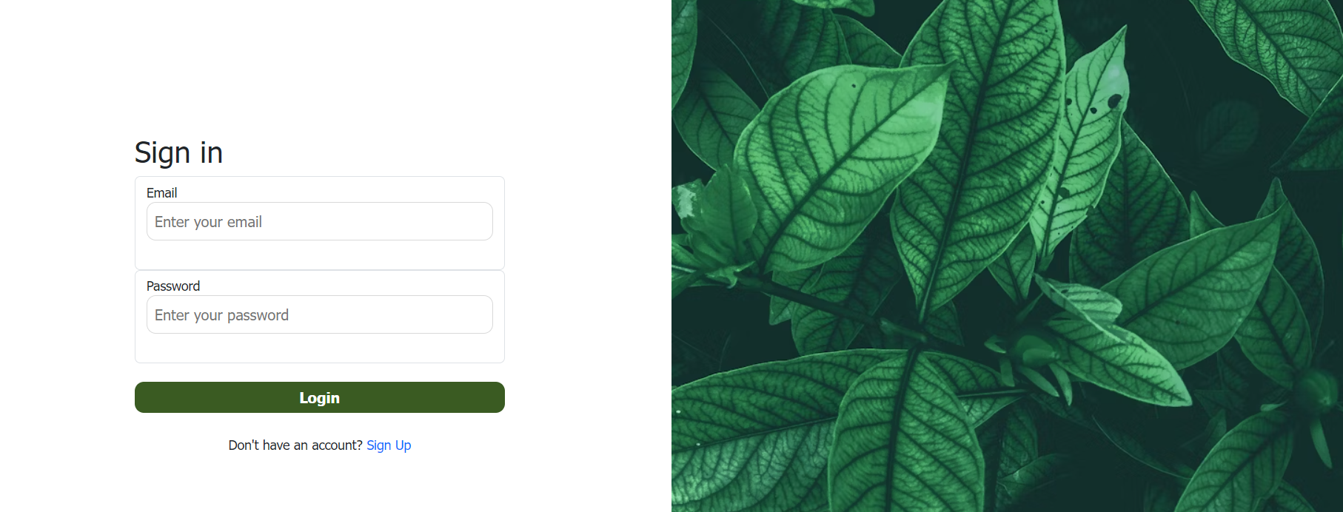
รูปที่ ข.2 เข้าสู่ Sign in

3. ถ้ามีบัญชีแล้วใส่รหัสและ login หากไม่มีบัญชีให้กด Sign up เพื่อสมัคร

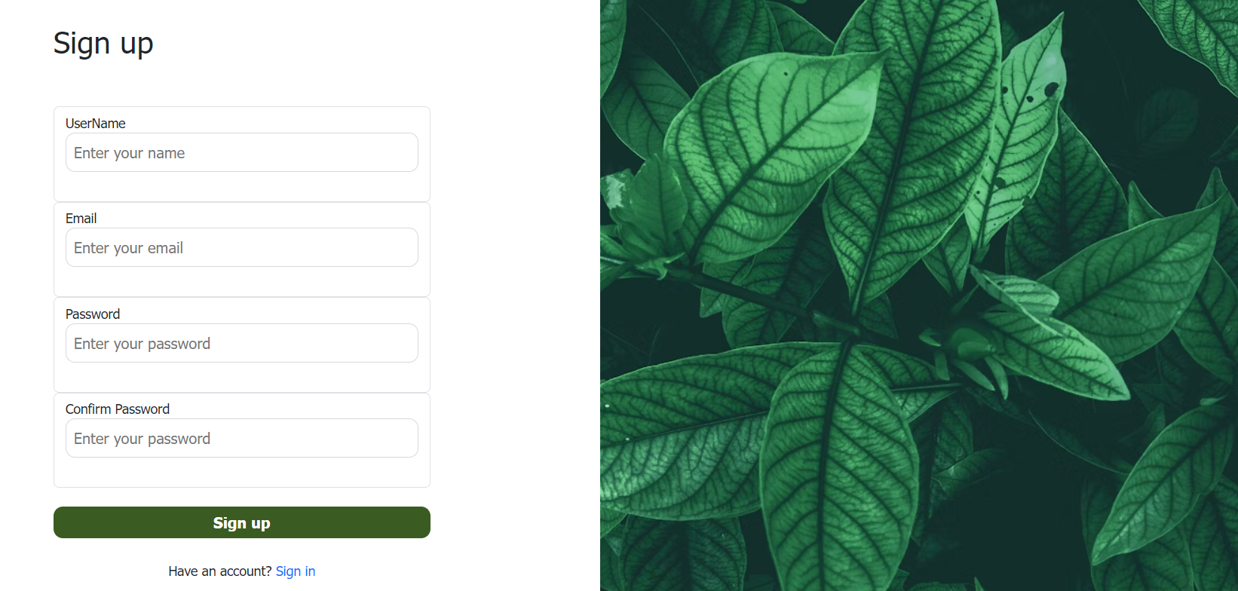
รูปที่ ข.3 เข้าหน้า Sign up

4. เมื่อสมัครเสร็จแล้ว กด Sign in และเข้าบัญชีให้เรียบร้อยจากนั้นจะเข้าหน้า Home Page

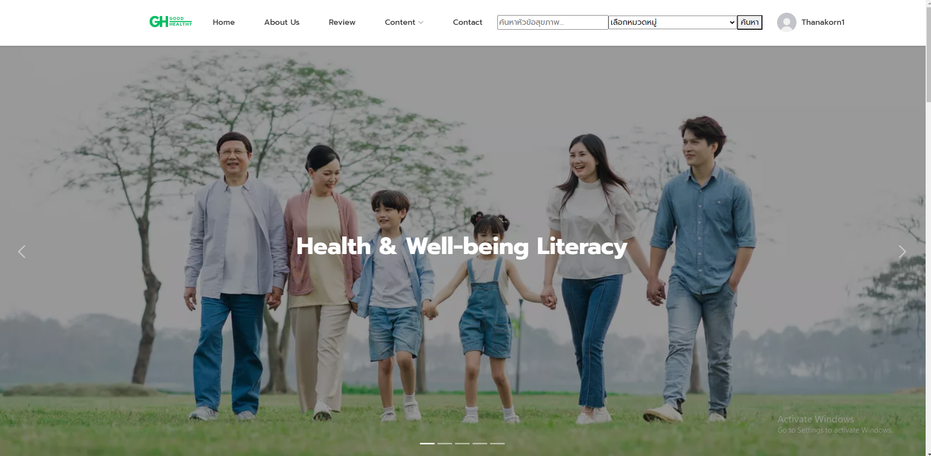
รูปที่ ข.4 หน้า Home Page

5. เลื่อนลงมาจะอธิบายว่าเว็บไซต์นี้สามารถทำอะไรได้บ้าง
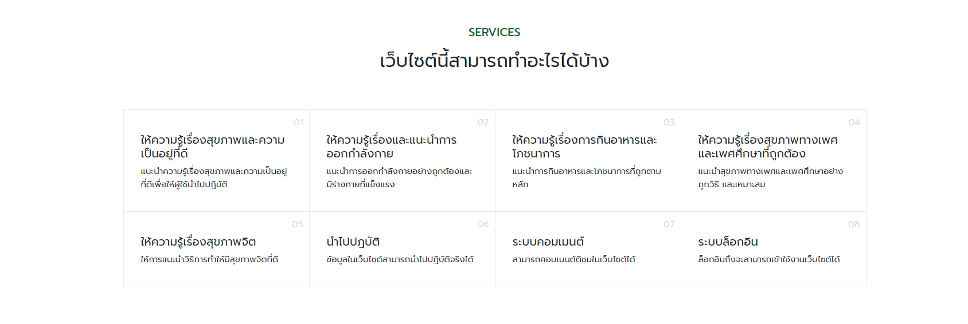
รูปที่ ข.5 ความหมายของสุขภาพที่ดี

6. ในส่วนของ Navigation Bar ปุ่ม Home หรือ Logo ใช้ในการกลับไปหน้า Home Page
รูปที่ ข.6 Navigation Bar ปุ่ม Home

7. ในส่วนของ Navigation Bar ปุ่ม About us ใช้ในการไปที่หน้า About us
รูปที่ ข.7 Navigation Bar ปุ่ม About us

8. ในส่วนของหน้า About us จะเป็นการอธิบายความหมายของสุขภาพที่ดี
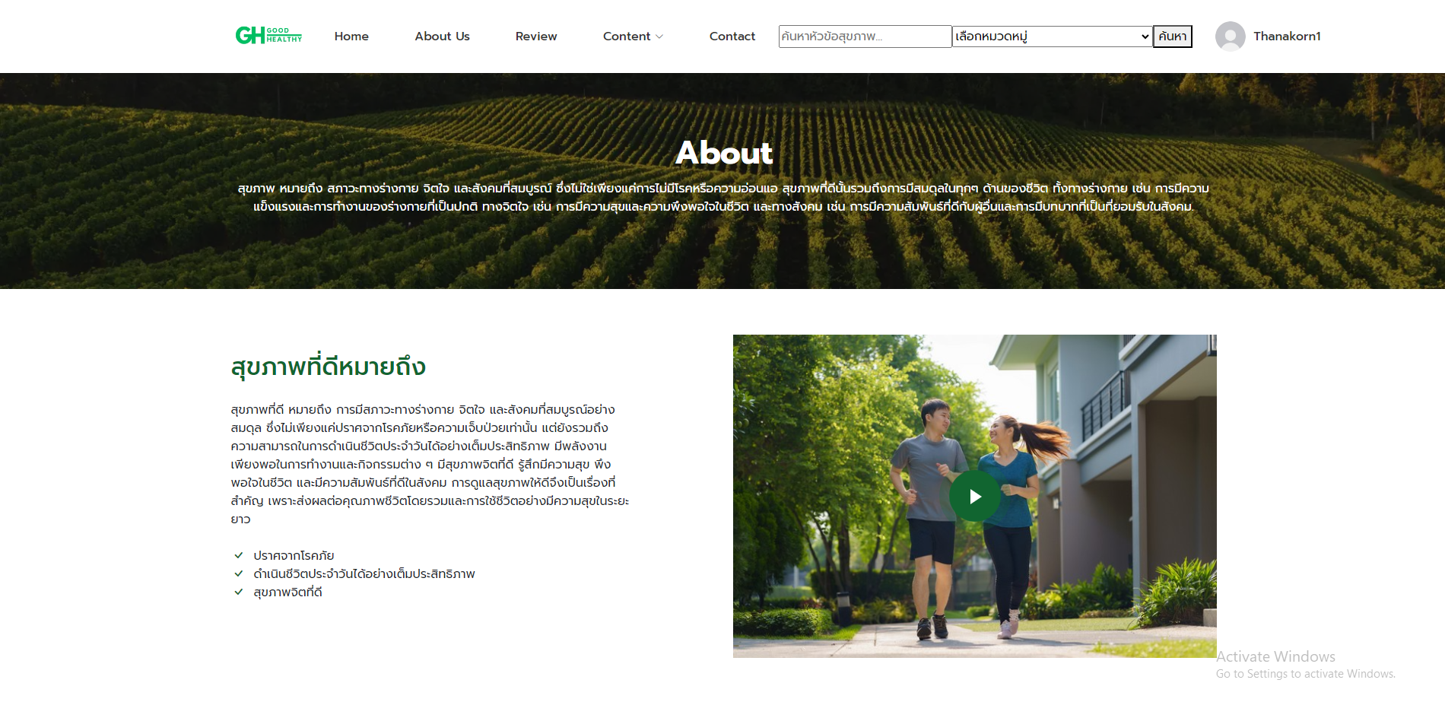
รูปที่ ข.8 หน้า About us

9. ในส่วนของ Navigation Bar ปุ่ม Review ใช้ในการเข้าสู่หน้า Review
รูปที่ ข.9 Navigation Bar ปุ่ม Review

10. ในส่วนของหน้า Review จะเป็นการแสดงความคิดเห็นต่อเว็บไซต์
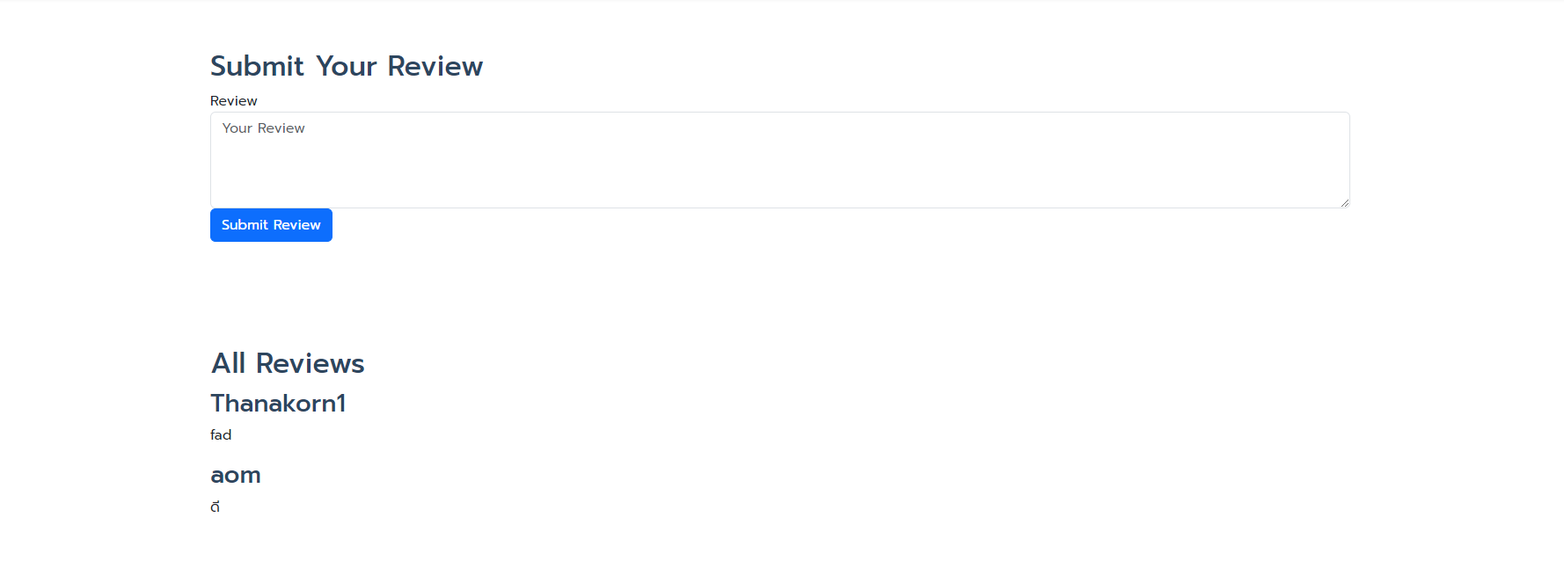
รูปที่ ข.10 หน้า Review

11. ในส่วนของ Navigation Bar ปุ่ม Title ใช้ในการเปิดปิด Drop Down list
รูปที่ ข.11 Navigation Bar ปุ่ม Title

12. ในส่วนของ Dropdown Title ปุ่ม Health & Well-being Literacy ใช้ในการเข้าสู่หน้า Health
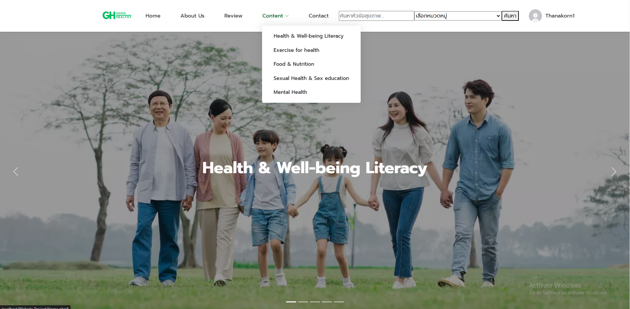
รูปที่ ข.12 Dropdown Title ปุ่ม Health

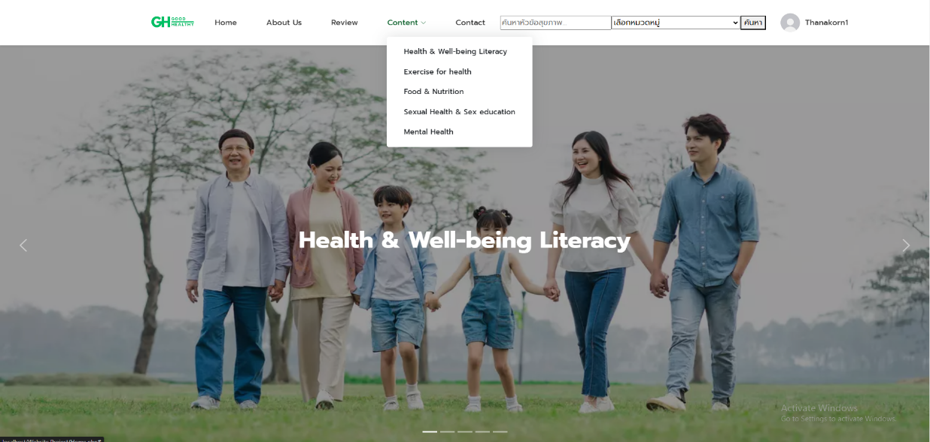
13. ในส่วนของ Dropdown Title ปุ่ม Exercise for health ใช้ในการเข้าสู่หน้า Exercise

รูปที่ ข.13 Dropdown Title ปุ่ม Exercise

14. ในส่วนของ Dropdown Title ปุ่ม Food & Nutrition ใช้ในการเข้าสู่หน้า Food & Nutrition
รูปที่ ข.14 Dropdown Movie ปุ่ม Food & Nutrition

15. ในส่วนของ Dropdown Title ปุ่ม Sexual Health & Sex education ใช้ในการเข้าสู่หน้า Sexual Health
รูปที่ ข.15 Dropdown Movie ปุ่ม Food & Nutrition

16. ในส่วนของ Dropdown ปุ่ม Mental Health ใช้ในการเข้าสู่หน้า Mental Health
รูปที่ ข.16 Dropdown Title ปุ่ม Mental Health

17. ในส่วนของระบบค้นหาสามารถค้นหาหัวข้อ หรือ คำที่เกี่ยวข้องก็สามารถหาเนื้อหาได้
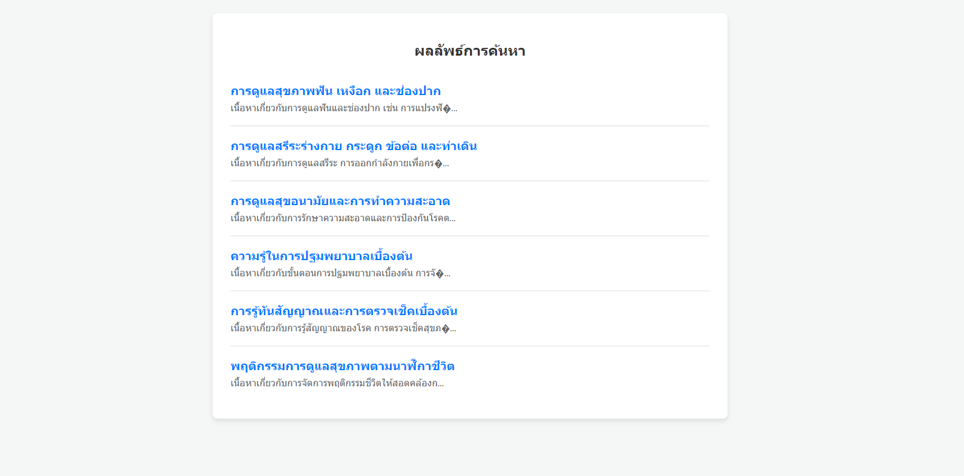
รูปที่ ข.17 หน้า Health

18. ในส่วนของหน้า Health จะเป็นเนื้อหาแยกออกไปอีกเป็นตัวละหัวข้อของ Health
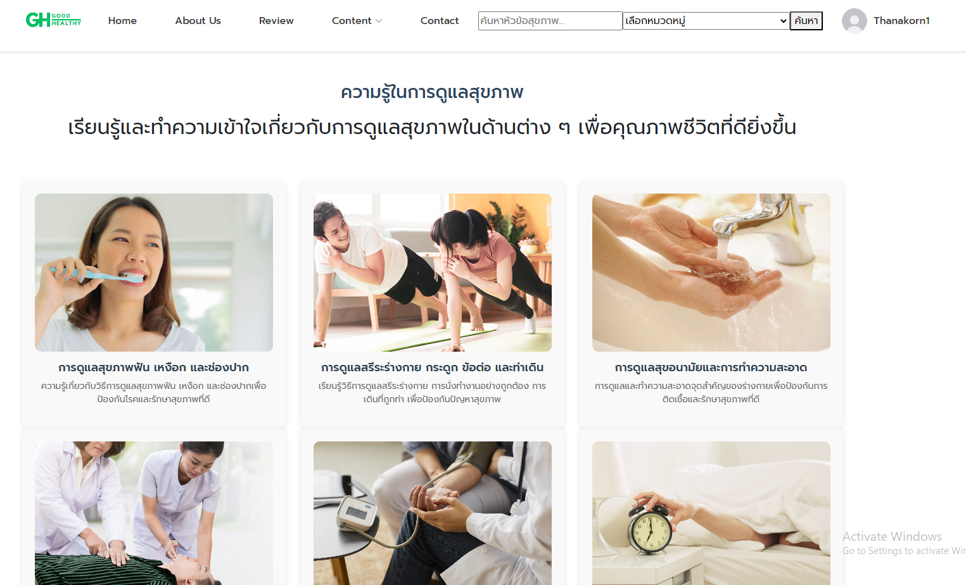
รูปที่ ข.18 หน้า Health

19. หัวข้อย่อยในหมวดหมู่ Healthy การดูแลสุขภาพฟัน เหงือก
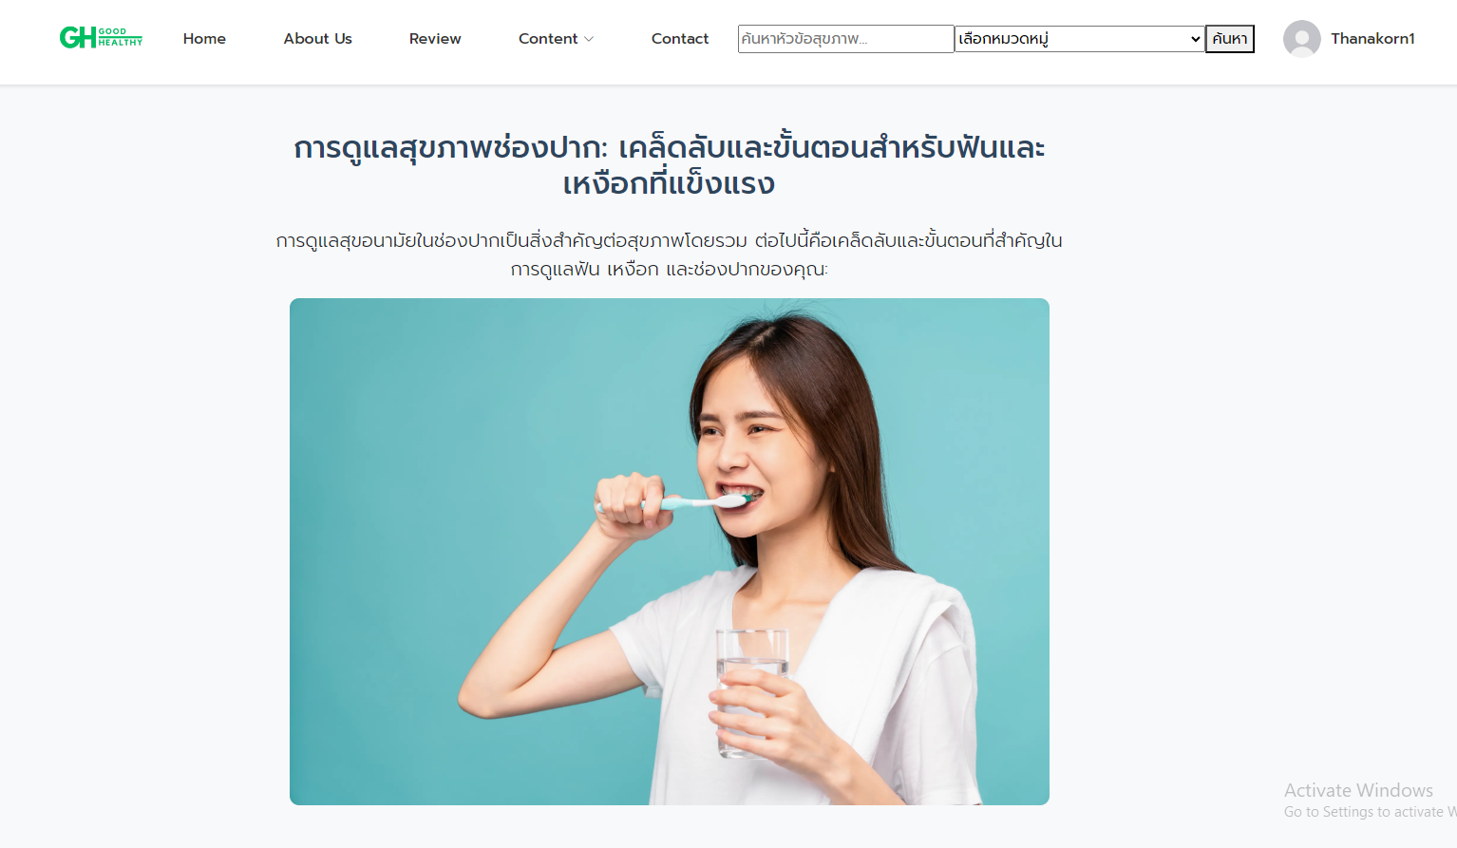
รูปที่ ข.19 หน้า การดูแลสุขภาพฟัน เหงือก

20. หัวข้อย่อยในหมวดหมู่ Healthy การดูแลสรีระร่างกาย กระดูก ข้อต่อ และท่าเดิน
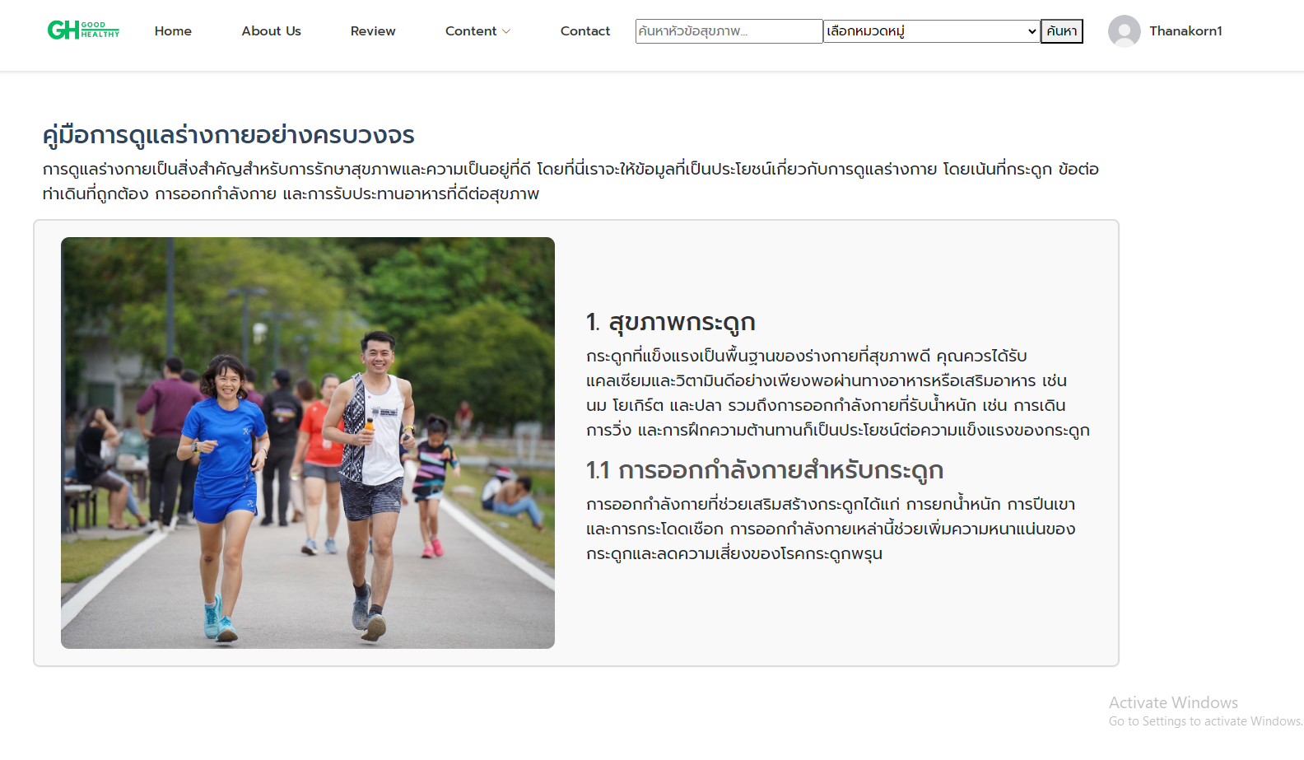

รูปที่ ข.20 หน้า การดูแลสรีระร่างกาย กระดูก ข้อต่อ และท่าเดิน

21. หัวข้อย่อยในหมวดหมู่ Healthy การดูแลสุขอนามัยและการทำความสะอาด

รูปที่ ข.21 หน้า การดูแลสุขอนามัยและการทำความสะอาด

22. หัวข้อย่อยในหมวดหมู่ Healthy ความรู้ในการปฐมพยาบาลเบื้องต้น
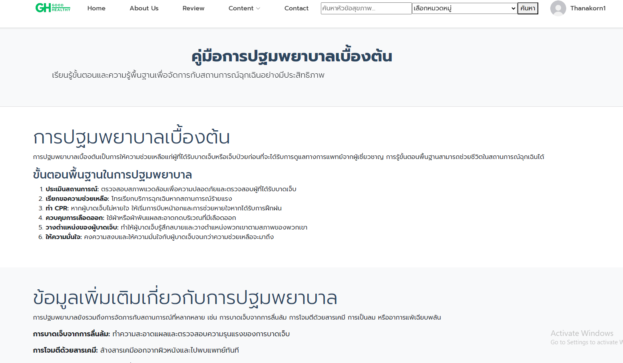
รูปที่ ข.22 หน้า ความรู้ในการปฐมพยาบาลเบื้องต้น

23. หัวข้อย่อยในหมวดหมู่ Healthy การรู้ทันสัญญาณและการตรวจเช็คเบื้องต้น

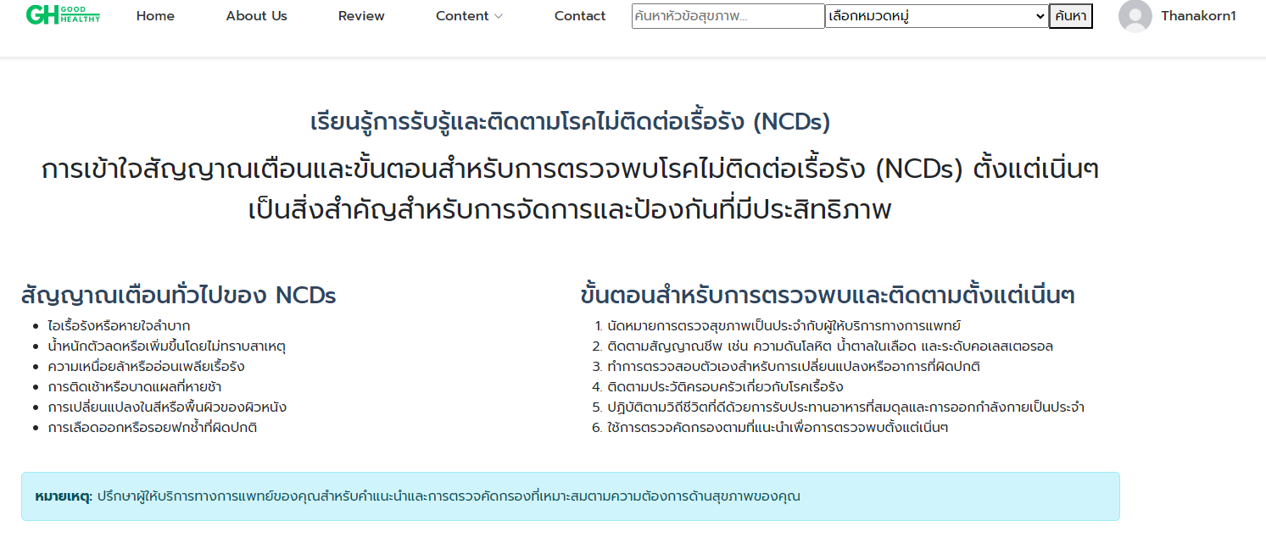
รูปที่ ข.23 หน้า การรู้ทันสัญญาณและการตรวจเช็คเบื้องต้น

24. หัวข้อย่อยในหมวดหมู่ Healthy พฤติกรรมการดูแลสุขภาพตามนาฬิกาชีวิต
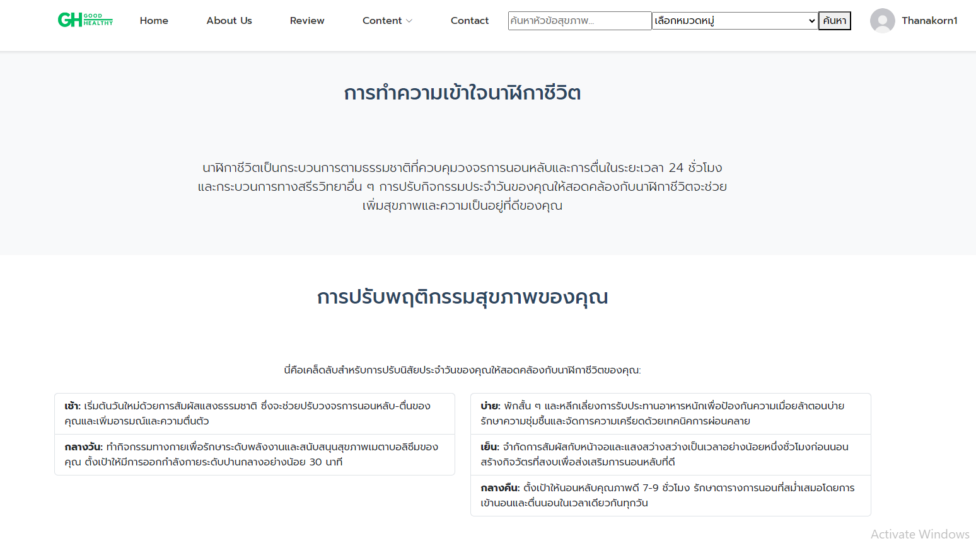
รูปที่ ข.24 หน้า พฤติกรรมการดูแลสุขภาพตามนาฬิกาชีวิต

25. ในส่วนของหน้า Exercise
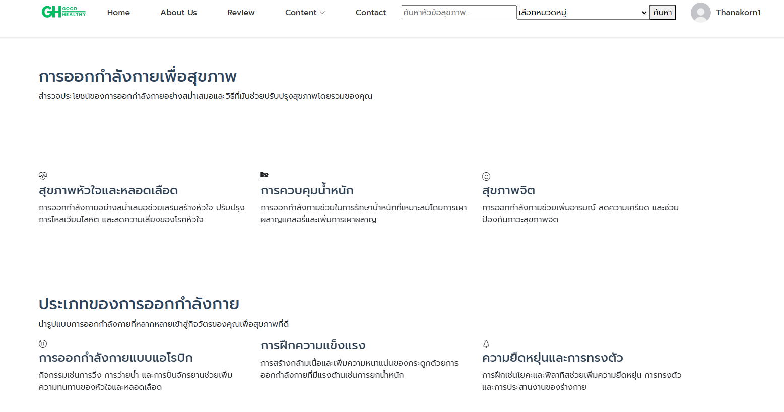
รูปที่ ข.25 หน้า Exercise

26. ในส่วนของหน้า Food & Nutrition จะเป็นเนื้อหาแยกออกไปอีกเป็นตัวละหัวข้อของ Food & Nutrition
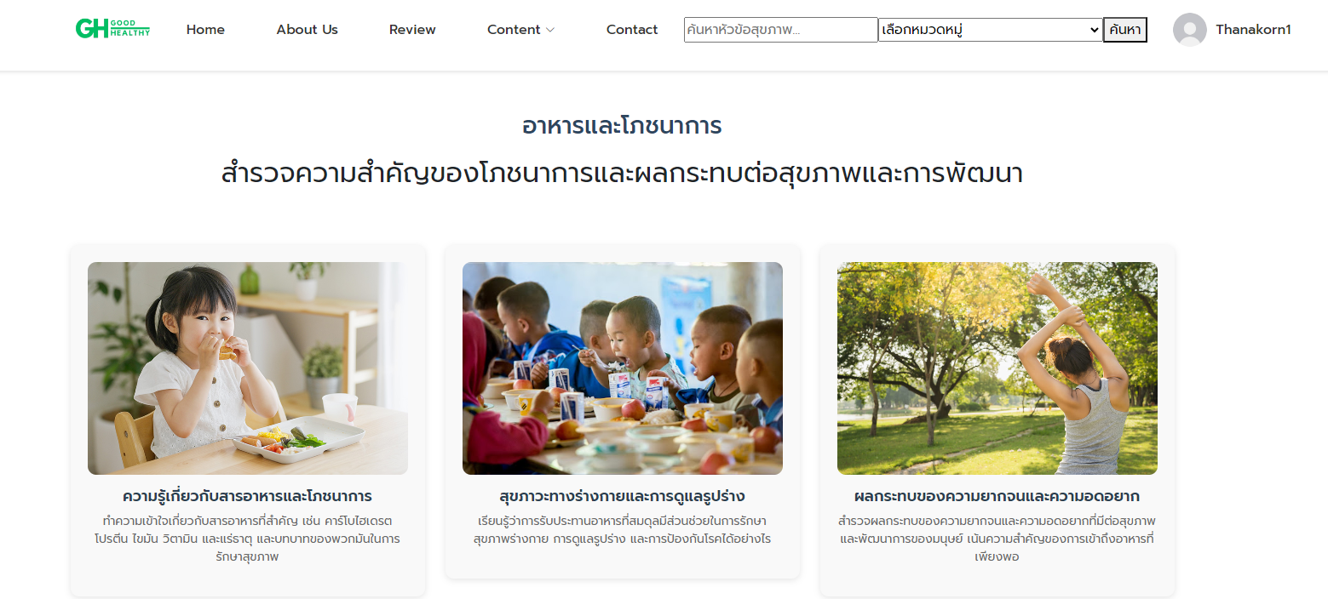
รูปที่ ข.26 หน้า Food & Nutrition

27. หัวข้อย่อยในหมวดหมู่ Food & Nutrition ความรู้เกี่ยวกับสารอาหารและโภชนาการ
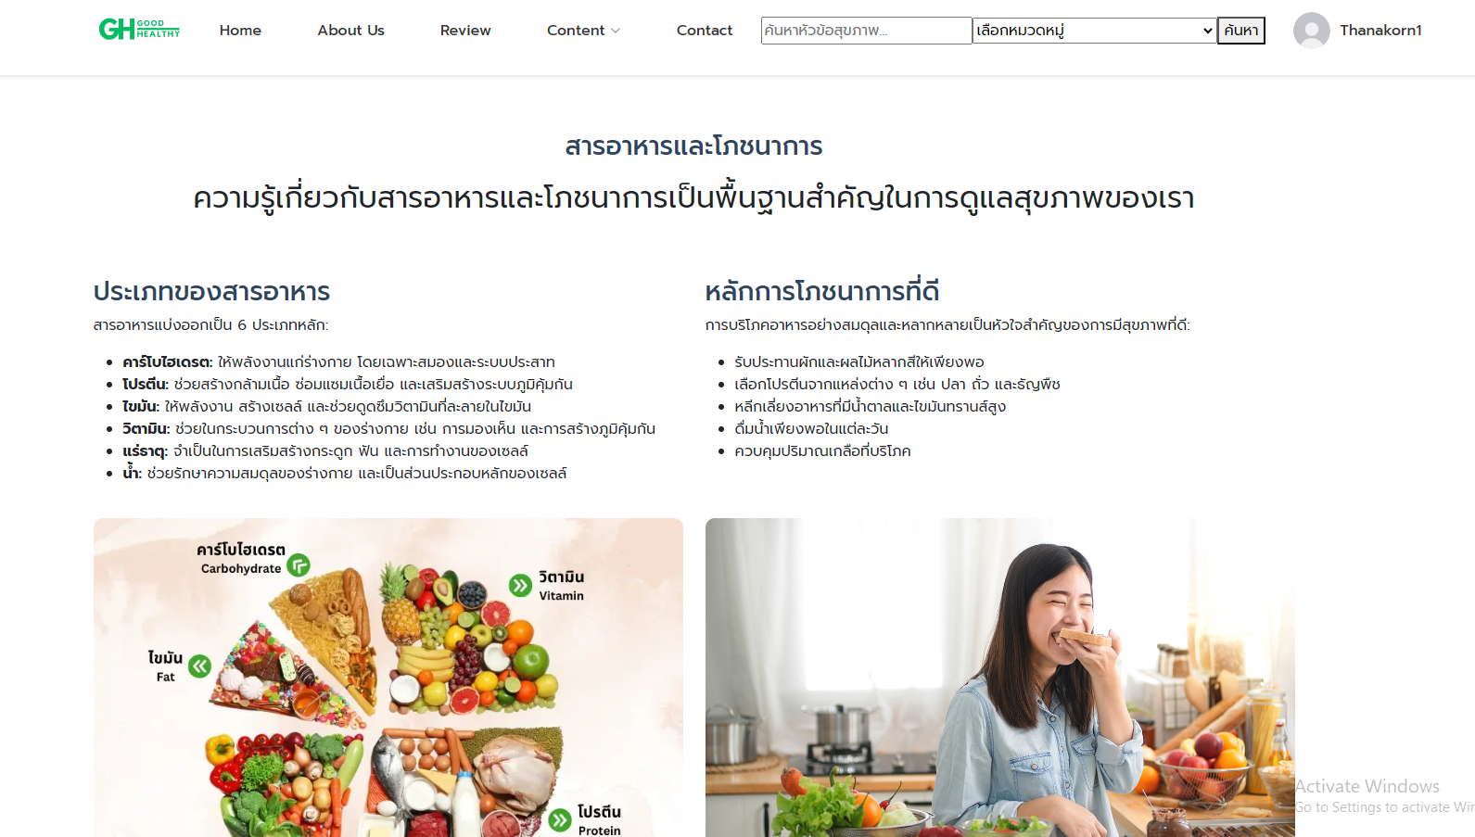
รูปที่ ข.27 หน้า ความรู้เกี่ยวกับสารอาหารและโภชนาการ

28. หัวข้อย่อยในหมวดหมู่ Food & Nutrition สุขภาวะทางร่างกายและการดูแลรูปร่าง
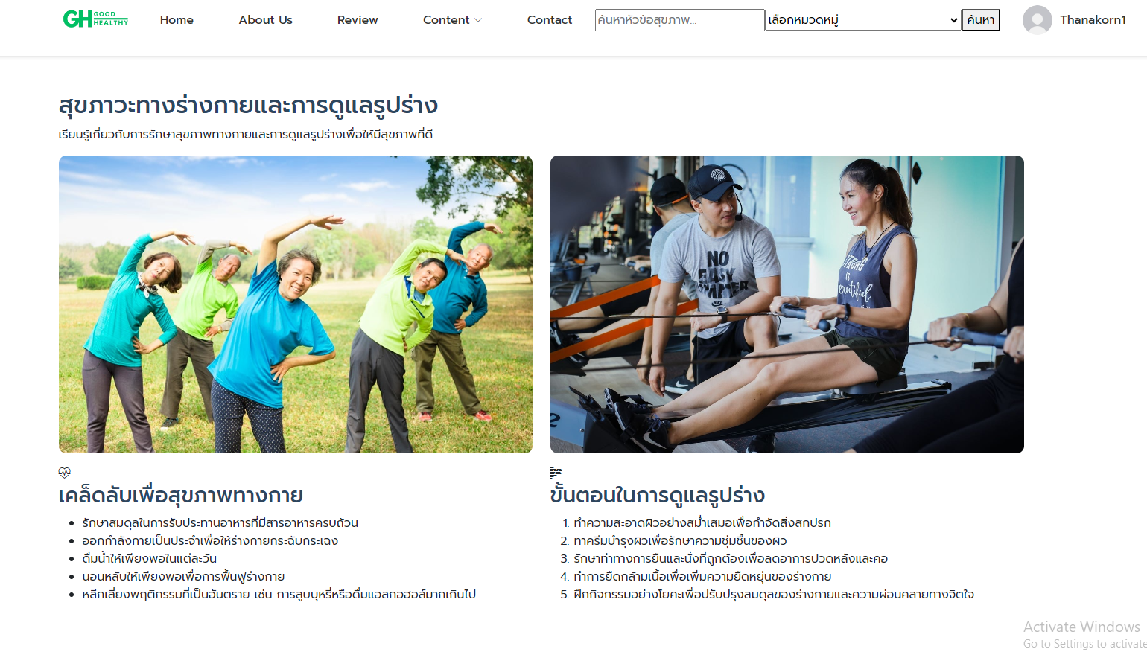
รูปที่ ข.28 หน้า สุขภาวะทางร่างกายและการดูแลรูปร่าง

29. หัวข้อย่อยในหมวดหมู่ Food & Nutrition ผลกระทบของความยากจนและความอดอยาก
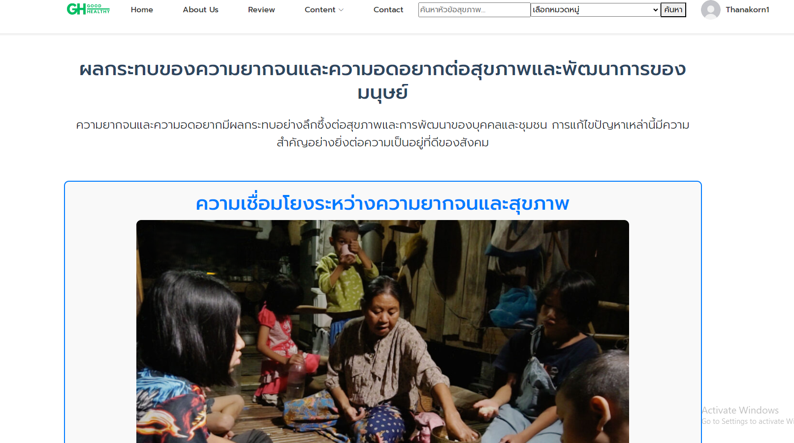
รูปที่ ข.29 หน้า ผลกระทบของความยากจนและความอดอยาก

30. ในส่วนของหน้า Sexual Health จะเป็นเนื้อหาแยกออกไปอีกเป็นตัวละหัวข้อของ Sexual Health
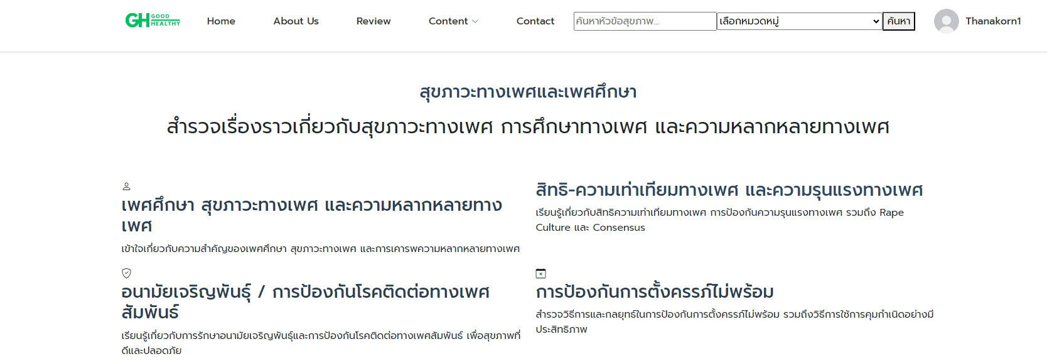
รูปที่ ข.30 หน้า Sexual Health

31. หัวข้อย่อยในหมวดหมู่ Sexual Health เพศศึกษา สุขภาวะทางเพศ และความหลากหลายทางเพศ
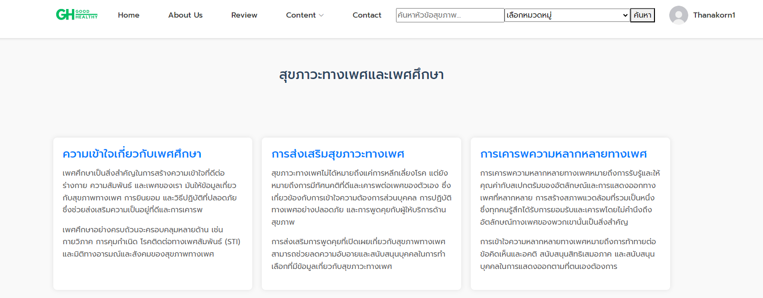
รูปที่ ข.31 หน้า เพศศึกษา สุขภาวะทางเพศ และความหลากหลายทางเพศ

32. หัวข้อย่อยในหมวดหมู่ Sexual Health สิทธิ-ความเท่าเทียมทางเพศ และความรุนแรงทางเพศ
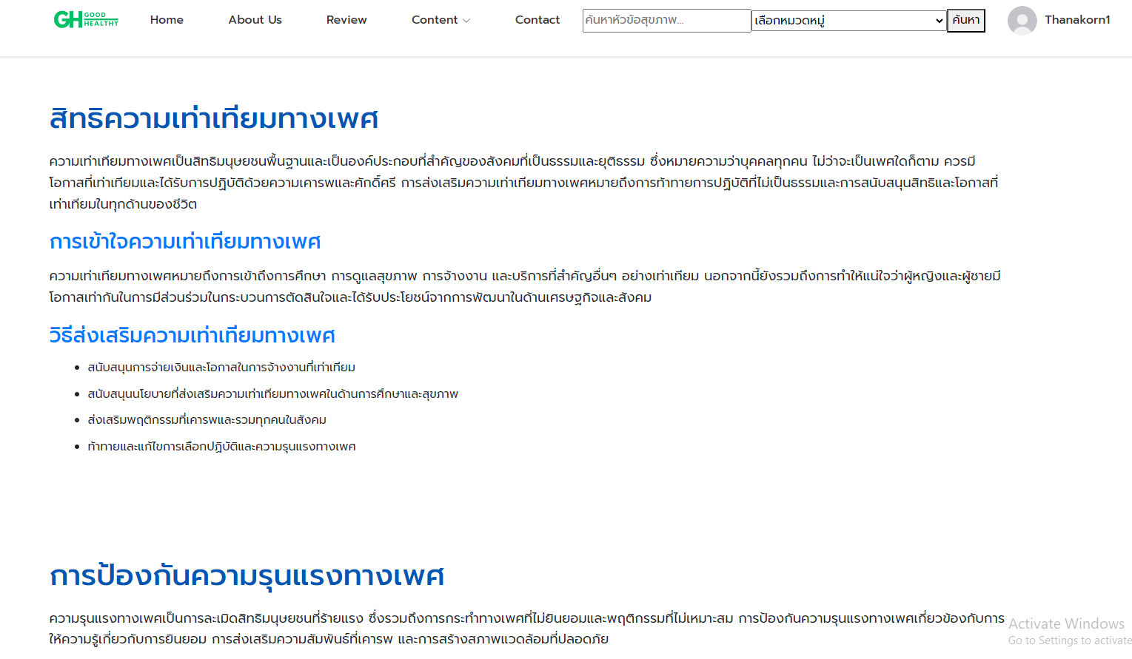
รูปที่ ข.32 หน้า สิทธิ-ความเท่าเทียมทางเพศ และความรุนแรงทางเพศ

33. หัวข้อย่อยในหมวดหมู่ Sexual Health อนามัยเจริญพันธุ์ / การป้องกันโรคติดต่อทางเพศสัมพันธ์
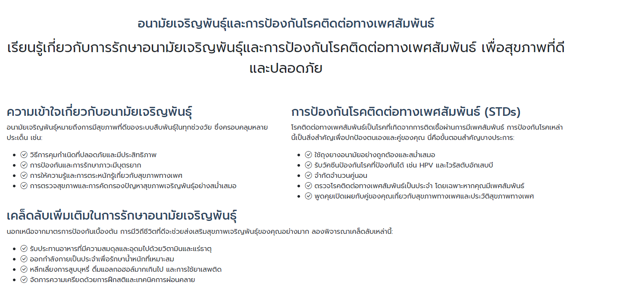
รูปที่ ข.33 หน้า อนามัยเจริญพันธุ์ / การป้องกันโรคติดต่อทางเพศสัมพันธ์

34. หัวข้อย่อยในหมวดหมู่ Sexual Health การป้องกันการตั้งครรภ์ไม่พร้อม
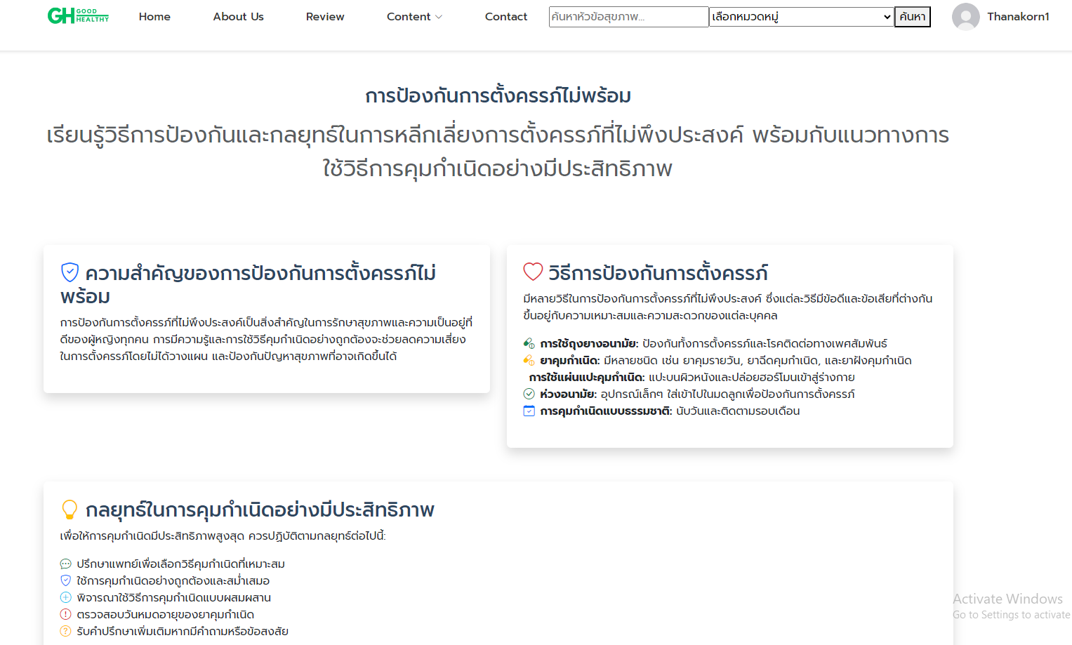
รูปที่ ข.34 หน้า การป้องกันการตั้งครรภ์ไม่พร้อม

35. ในส่วนของหน้า Mental Health จะเป็นเนื้อหาแยกออกไปอีกเป็นตัวละหัวข้อของ Mental Health
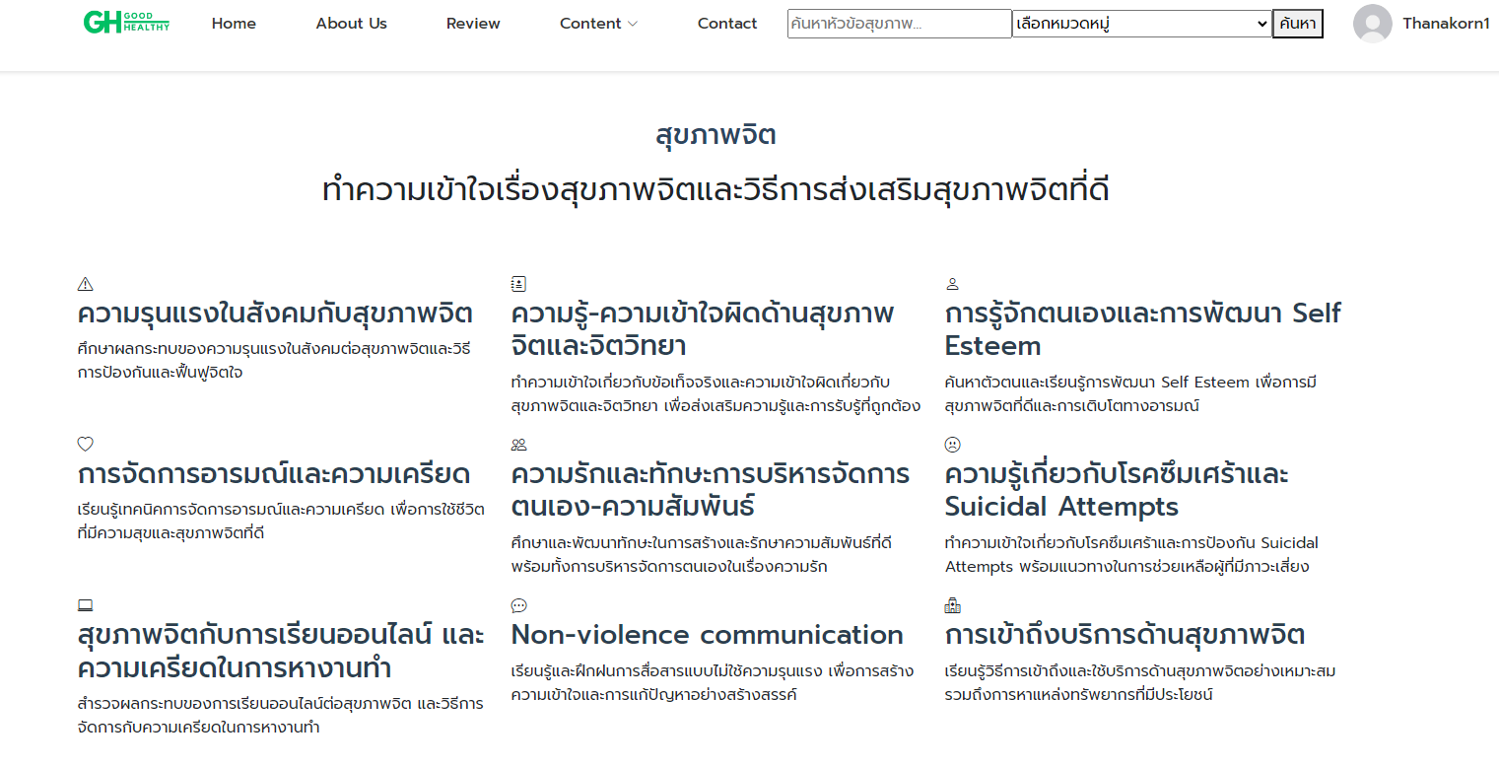
รูปที่ ข.35 หน้า Mental Health

36. หัวข้อย่อยในหมวดหมู่ Mental Health ความรุนแรงในสังคมกับสุขภาพจิต
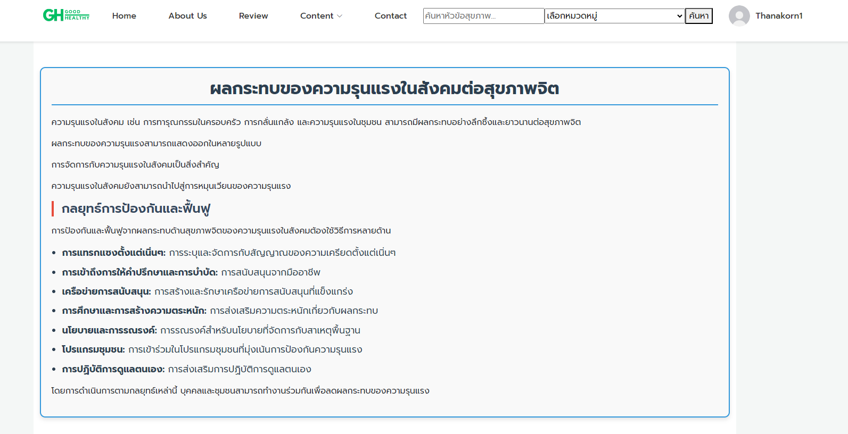
รูปที่ ข.36 หน้า ความรุนแรงในสังคมกับสุขภาพจิต

37. หัวข้อย่อยในหมวดหมู่ Mental Health ความรู้-ความเข้าใจผิดด้านสุขภาพจิตและจิตวิทยา
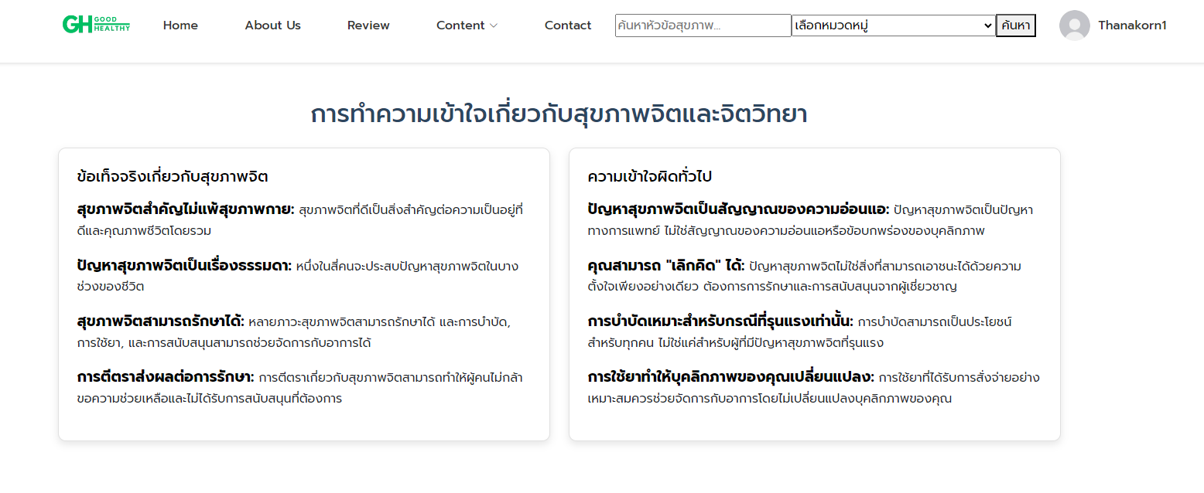

รูปที่ ข.37 หน้า ความรู้-ความเข้าใจผิดด้านสุขภาพจิตและจิตวิทยา

38. หัวข้อย่อยในหมวดหมู่ Mental Health การรู้จักตนเองและการพัฒนา Self Esteem
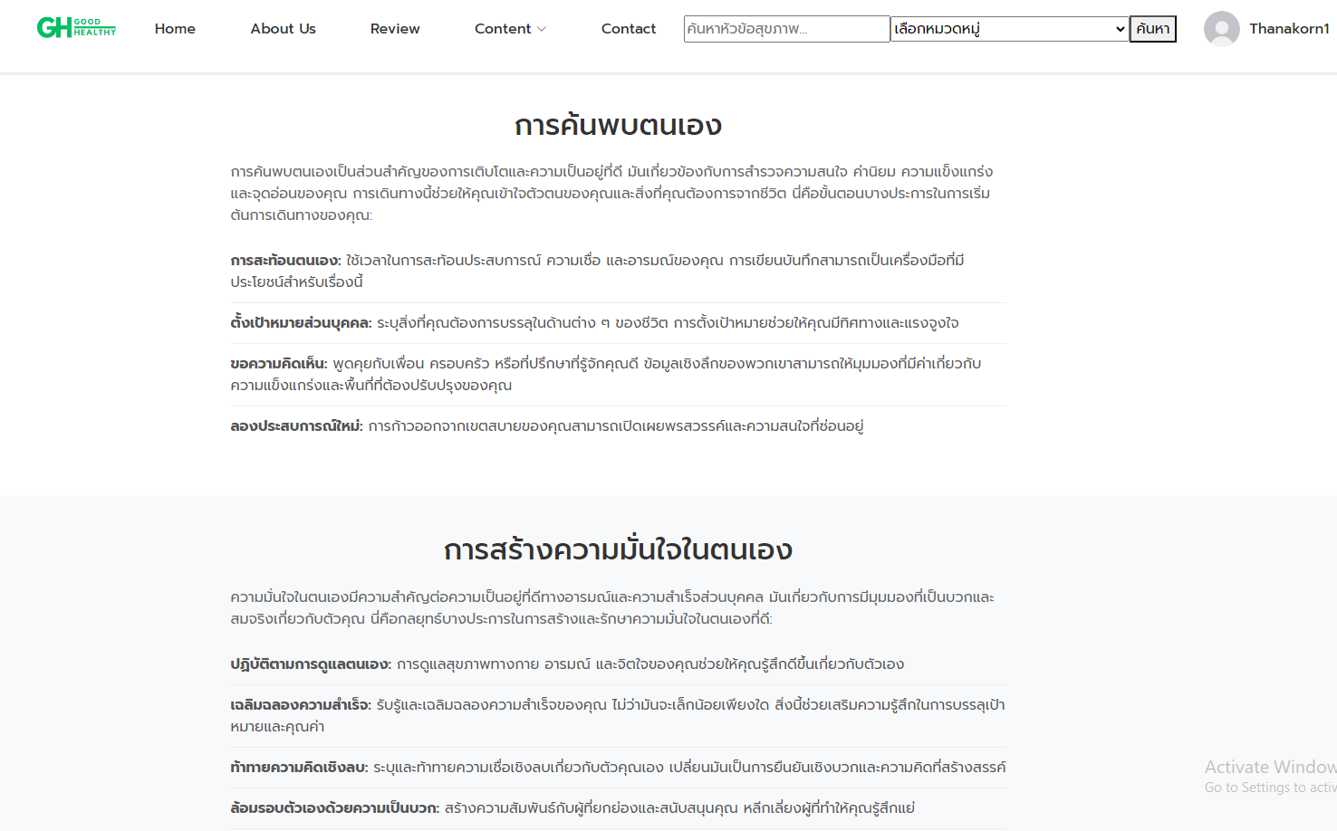
รูปที่ ข.38 หน้า การรู้จักตนเองและการพัฒนา Self Esteem

39.หัวข้อย่อยในหมวดหมู่ Mental Health การจัดการอารมณ์และความเครียด
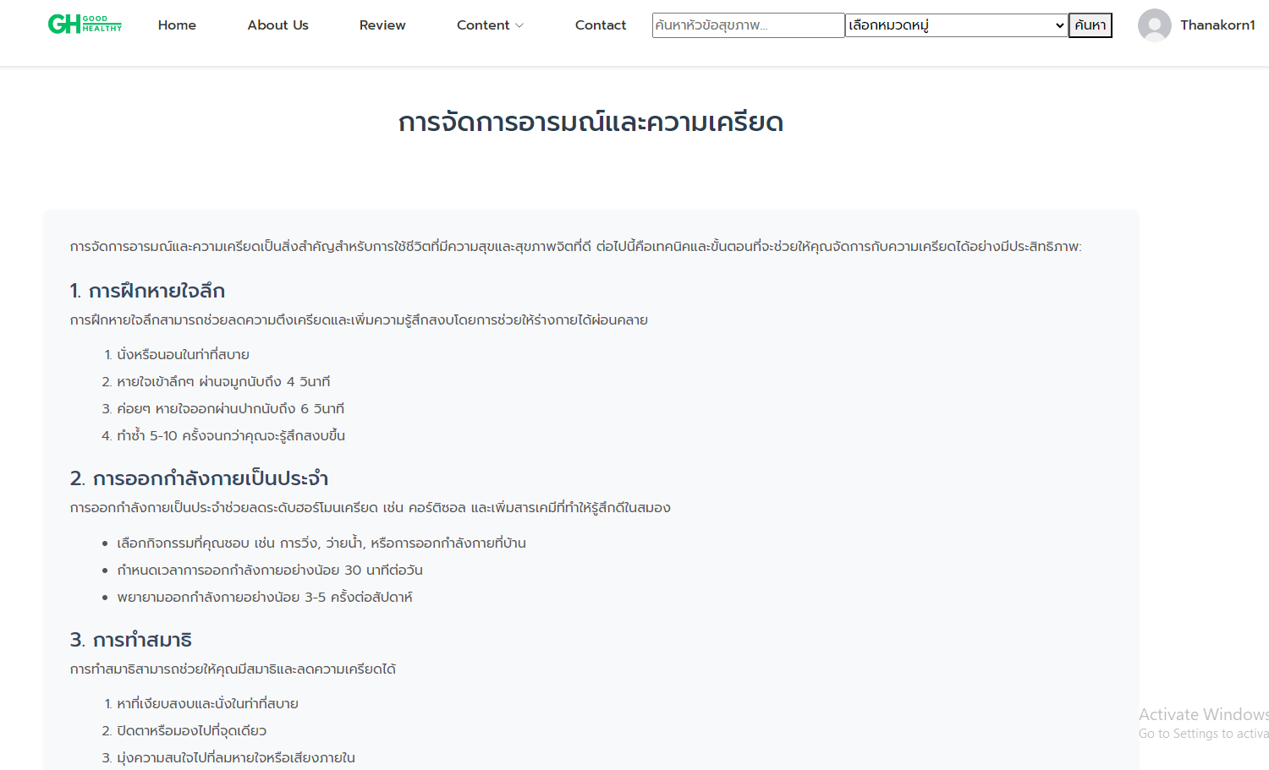
รูปที่ ข.39 หน้า การจัดการอารมณ์และความเครียด

40.หัวข้อย่อยในหมวดหมู่ Mental Health ความรักและทักษะการบริหารจัดการตนเอง-ความสัมพันธ์
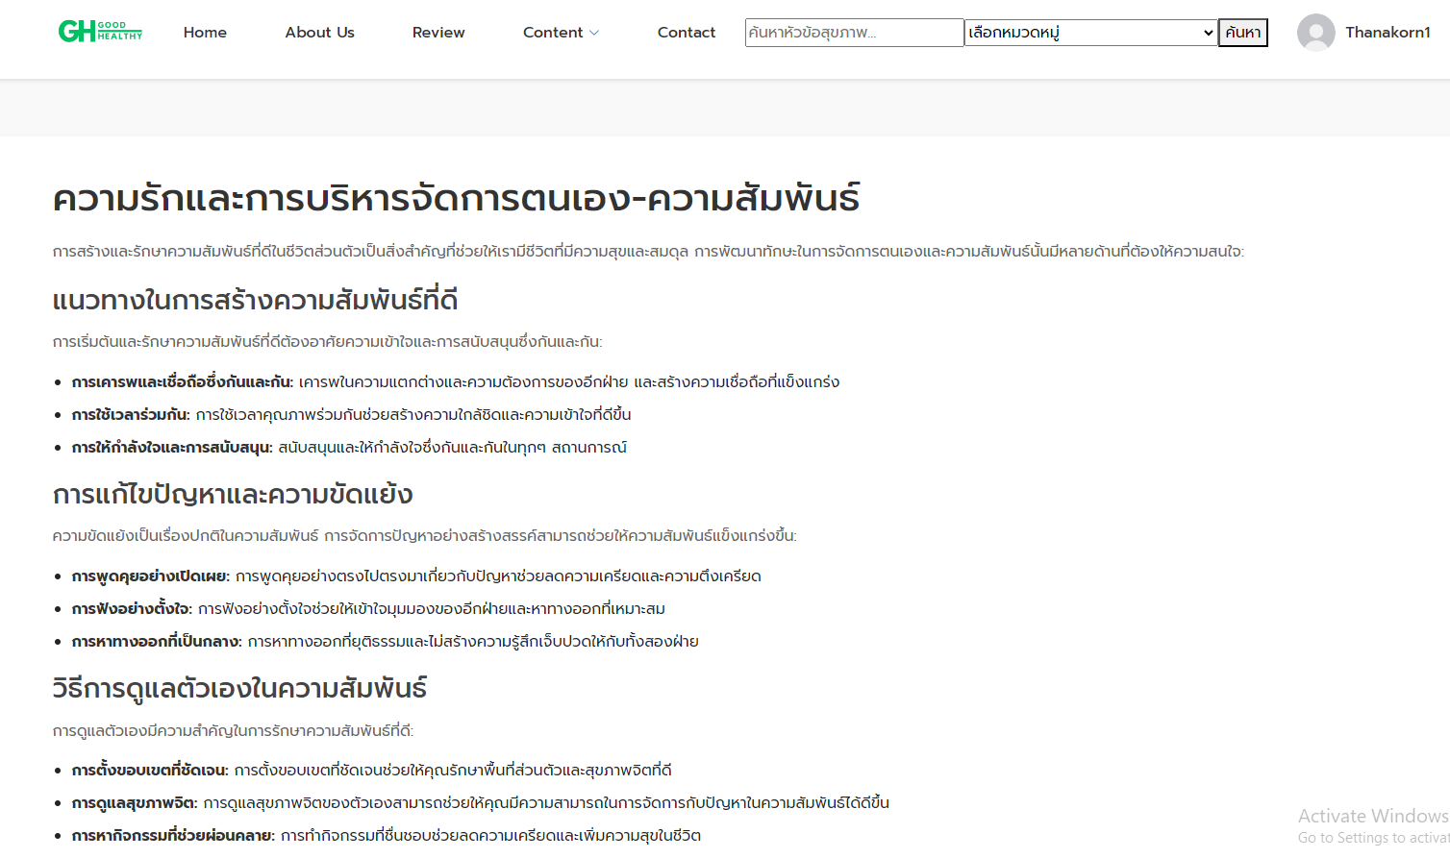
รูปที่ ข.40 หน้า ความรักและทักษะการบริหารจัดการตนเอง-ความสัมพันธ์

41.หัวข้อย่อยในหมวดหมู่ Mental Health ความรู้เกี่ยวกับโรคซึมเศร้าและ Suicidal Attempts
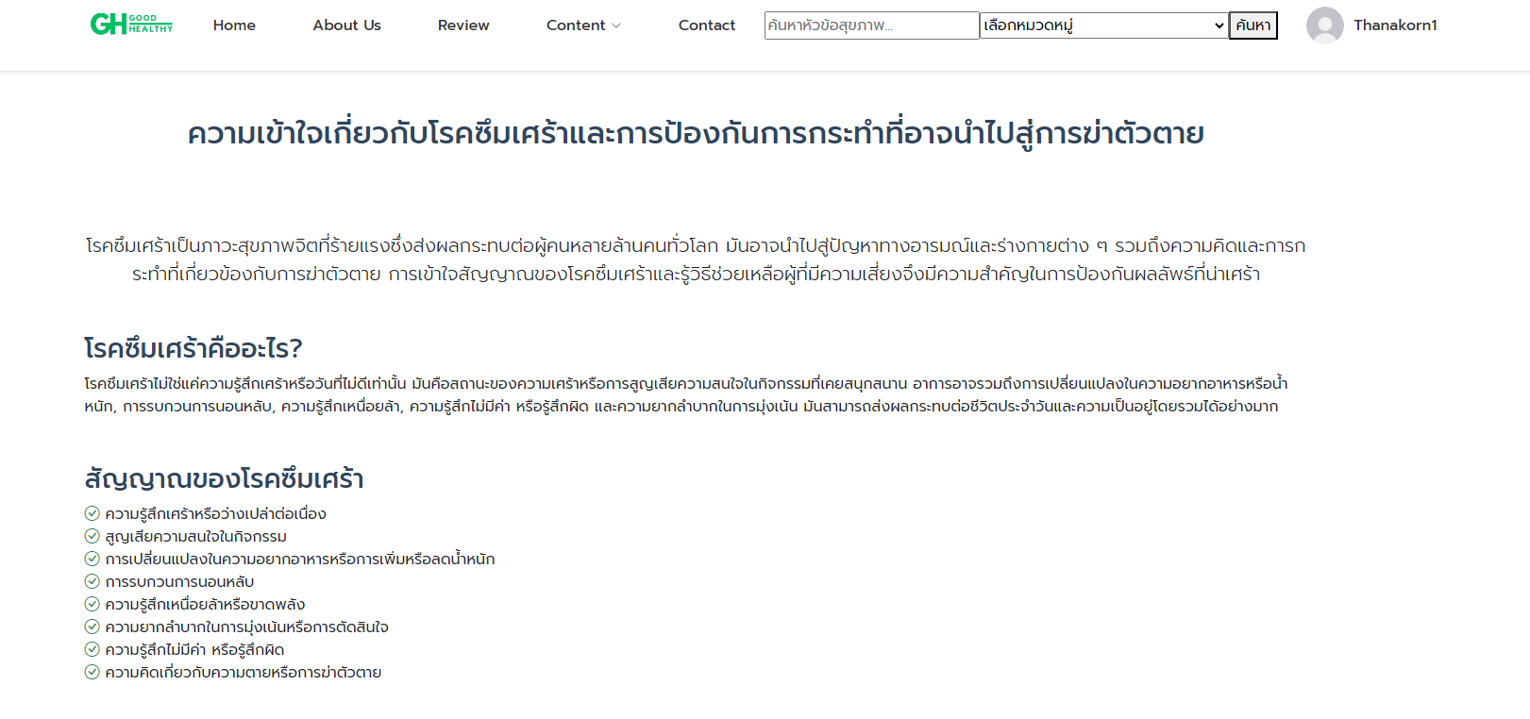
รูปที่ ข.41 หน้า ความรู้เกี่ยวกับโรคซึมเศร้าและ Suicidal Attempts

42.หัวข้อย่อยในหมวดหมู่ Mental Health สุขภาพจิตกับการเรียนออนไลน์ และความเครียดในการหางานทำ
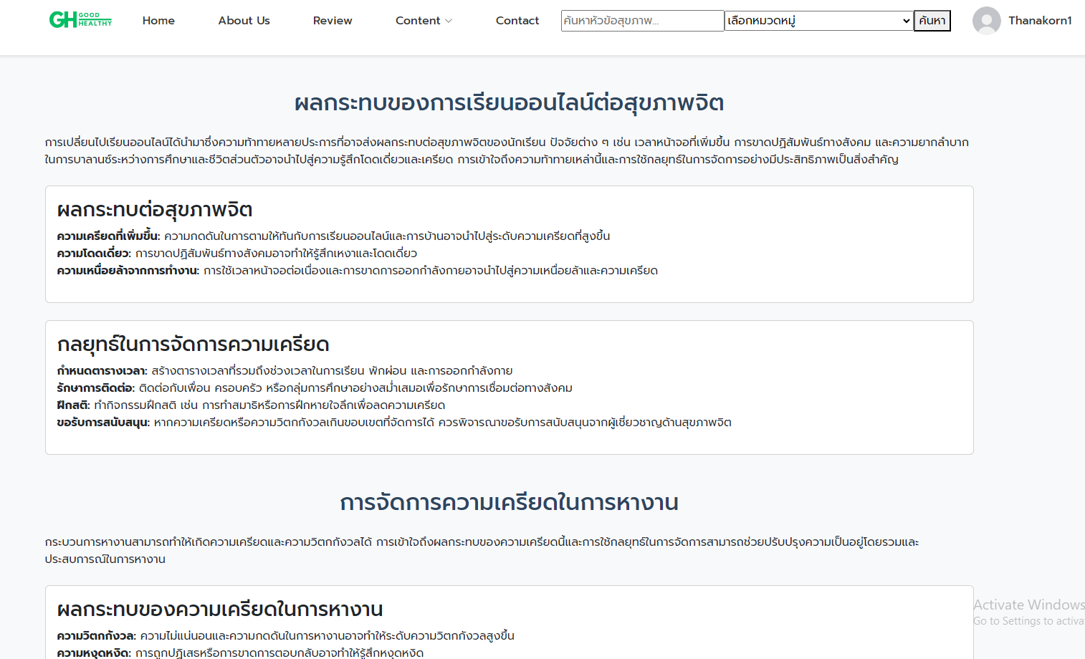
รูปที่ ข.42 หน้า สุขภาพจิตกับการเรียนออนไลน์ และความเครียดในการหางานทำ

43.หัวข้อย่อยในหมวดหมู่ Mental Health Non-violence communication
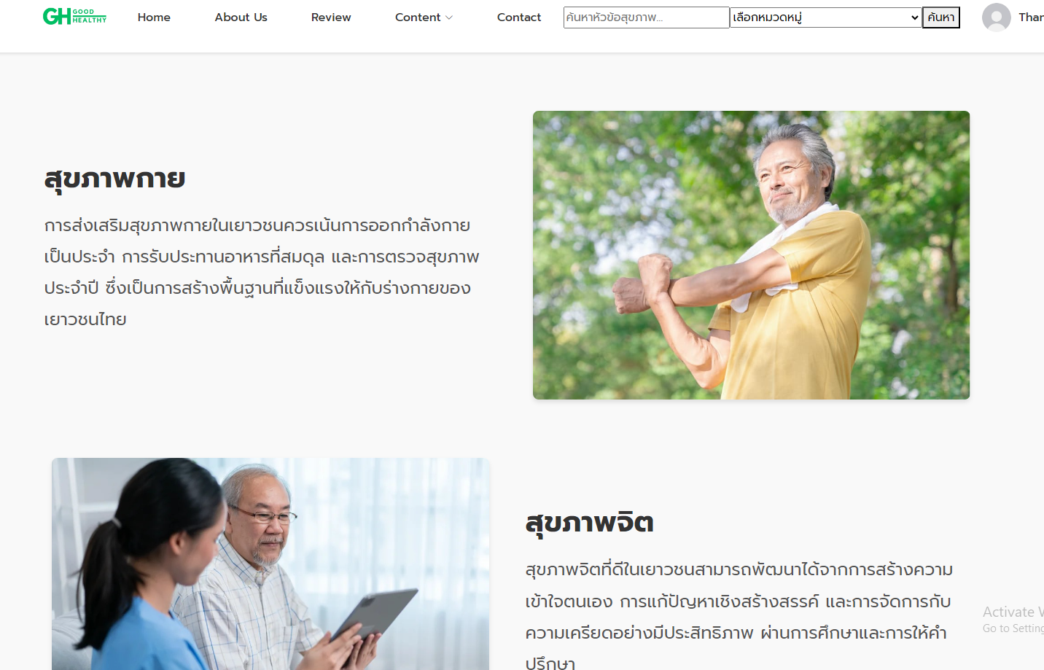
รูปที่ ข.43 หน้า Non-violence communication

44.หัวข้อย่อยในหมวดหมู่ Mental Health การเข้าถึงบริการด้านสุขภาพจิต
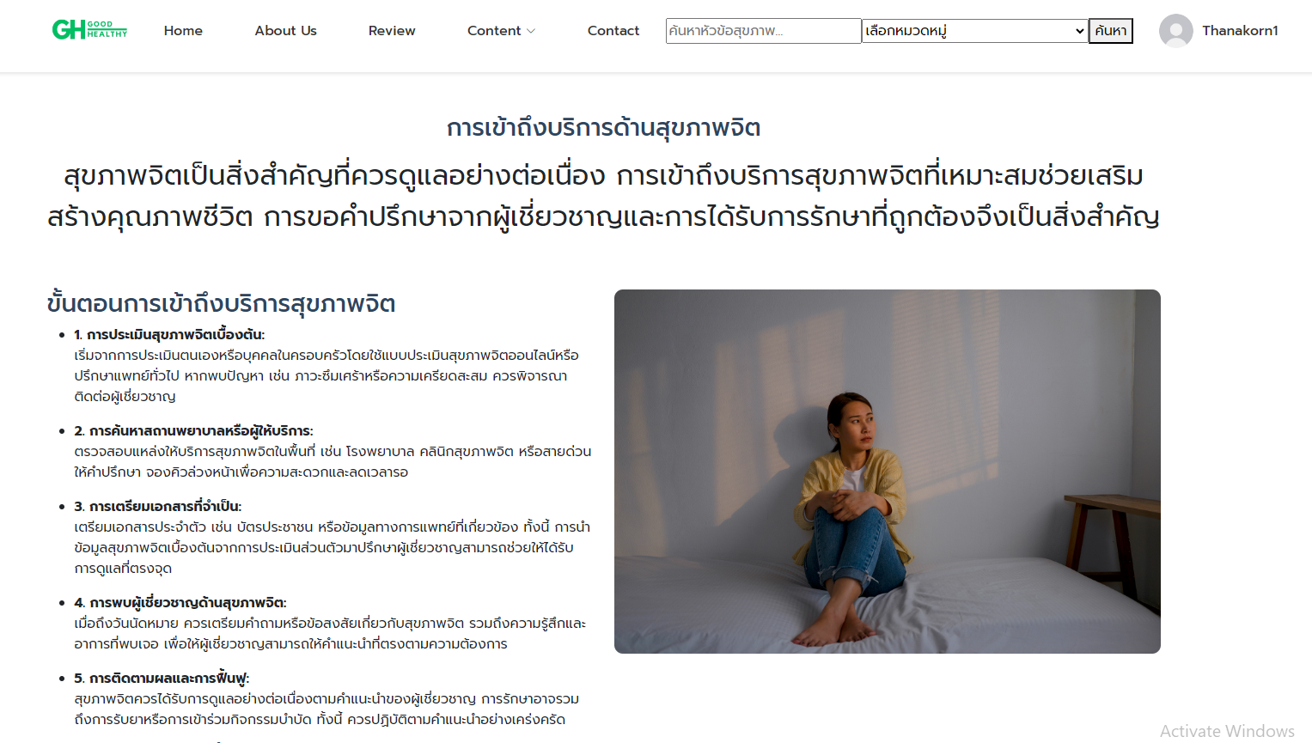
รูปที่ ข.44 หน้า การเข้าถึงบริการด้านสุขภาพจิต

ภาคผนวก ค

แบบประเมินความพึ่งพอใจ

แบบประเมินความพึงพอใจและประสิทธิภาพของ โครงงาน Good Healthy Website
คำชี้แจง แบบสอบถามฉบับนี้ สร้างขึ้นเพื่อต้องการสอบถามความพึงพอใจของท่านเกี่ยวกับโครงงานที่จัดขึ้นซึ่งข้อมูลที่ได้จากการตอบแบบสอบถามของท่าน จะเป็นแนวทางในการพัฒนาโครงงานให้มีประสิทธิภาพมากขึ้น
ตอนที่ 1 ข้อมูลทั่วไปของผู้ตอบแบบสอบถาม (กรุณาทำเครื่องหมาย √ หน้าข้อความตามจริง)
1. เพศ ชาย หญิง
2. ช่วงอายุ ต่ำกว่า 12 ปี 13 – 18 ปี 19 -25 ปี มากกว่า 25 ปี
3. ระดับการศึกษา นักเรียนักศึกษา ครูและบุคลากร
ตอนที่ 2 ให้ทำเครื่องหมาย √ ในช่องระดับความพึงพอใจตามสภาพจริง
ซึ่งมีอยู่ 5 ระดับ คือ 5 = ระดับมากที่สุด 4 = ระดับมาก 3 = ระดับปานกลาง
2 = ระดับน้อย 1 = ระดับน้อยที่สุด
ที่ | รายการประเมิน | ระดับความพึงพอใจ
 |  | 5 | 4 | 3 | 2 | 1
1. | ด้านการออกแบบ
 | 1.1 ความสวยงาม ความทันสมัย น่าสนใจ
 | 1.2 เมนูง่ายต่อการใช้งาน
 | 1.3 ขนาดตัวอักษรและรูปแบบตัวอักษรอ่านได้ง่าย
2. | ด้านประโยชน์และการนำไปใช้
 | 2.1 ความถูกต้อง ครบถ้วนของข้อมูล
 | 2.2 ความเหมาะสมของข้อมูลภายในเว็บไซต์
 | 2.3 ความรวดเร็วในการดาวน์โหลดข้อมูล

ตอนที่ 3 ข้อเสนอแนะ
………………………………………………………………………………………………………………………………………………………………………………………………………………………………………………………………………………………………
………………………………………………………………………………………………………………………………………………

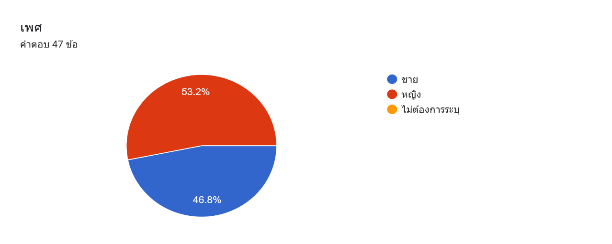
แผนภูมิแสดงผลการตอบแบบสอบถามข้อมูลของผู้ตอบแบบสอบถามด้านเพศ

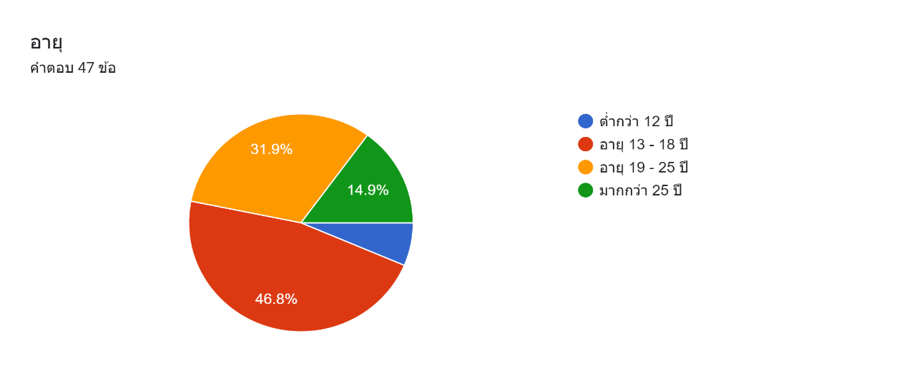
แผนภูมิแสดงผลการตอบแบบสอบถามข้อมูลของผู้ตอบแบบสอบถามด้านอายุ

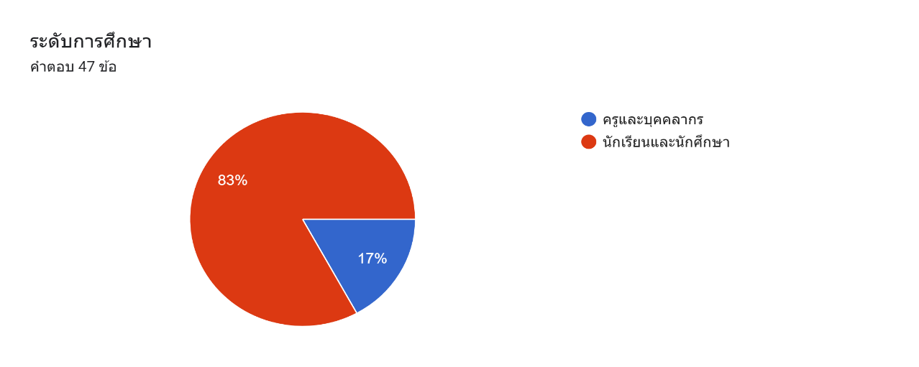
แผนภูมิแสดงผลการตอบแบบสอบถามข้อมูลของผู้ตอบแบบสอบถามด้านระดับการศึกษา
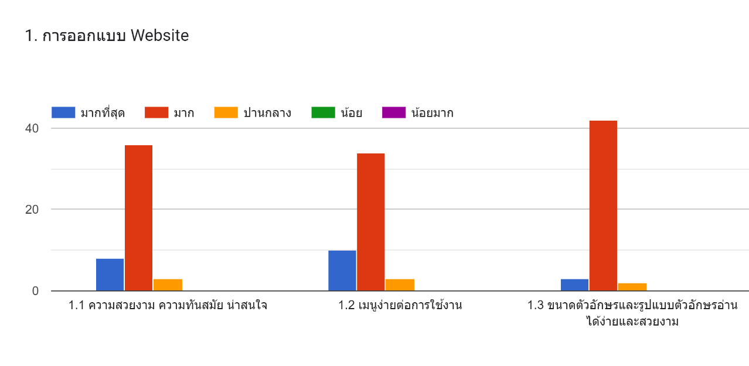
แผนภูมิแสดงผลการตอบแบบสอบถามข้อมูลของผู้ตอบแบบสอบถามด้านการออกแบบ Website

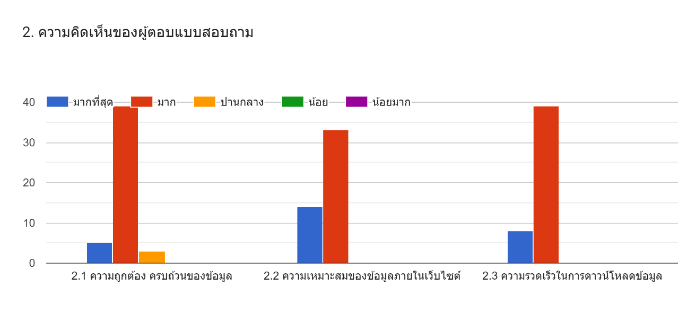แผนภูมิแสดงผลการตอบแบบสอบถามข้อมูลของผู้ตอบแบบสอบถาม
ด้านความคิดเห็นของผู้ตอบแบบสอบถาม

ประวัติผู้จัดทำ



ชื่อ-สกุล ธนากร ธรรมลังกา
ภูมิลำเนา 93/5 หมู่ 1 ตำบลเกาะขวาง อำเภอเมือง
จังหวัดจันทบุรี 22000
ประวัติการศึกษา
พ.ศ. 2565 ระดับมัธยมต้น (ม.3)
โรงเรียนตังเอ็ง
พ.ศ. 2567 ระดับประกาศนียบัตรวิชาชีพ (ปวช.)
แผนกเทคนิคคอมพิวเตอร์
วิทยาลัยเทคนิคจันทบุรี
Email Thanakorn39598@gmail.com


ชื่อ-สกุล กันตินันท์ บุญคู่
ภูมิลำเนา 234 หมู่ 2 ตำบลวังกระแจะ อำเภอเมือง
จังหวัดตราด 23000
ประวัติการศึกษา
พ.ศ. 2565 ระดับมัธยมต้น (ม.3)
โรงเรียนสตรีประเสริฐศิลป์
พ.ศ. 2567 ระดับประกาศนียบัตรวิชาชีพ (ปวช.)
แผนกเทคนิคคอมพิวเตอร์
วิทยาลัยเทคนิคจันทบุรี
Email kantinunxxii@gmail.com


ชื่อ-สกุล นราวิชญ์ วงค์สอน
ภูมิลำเนา 22/39 หมู่ 6 ตำบลจันทนิมิต อำเภอเมือง
จังหวัดจันทบุรี 22000
ประวัติการศึกษา
พ.ศ. 2565 ระดับมัธยมต้น (ม.3)
โรงเรียนตังเอ็ง
พ.ศ. 2567 ระดับประกาศนียบัตรวิชาชีพ (ปวช.)
แผนกเทคนิคคอมพิวเตอร์
วิทยาลัยเทคนิคจันทบุรี
Email nrasavewongson@gmail.com

ใบรับรองโครงการ
แผนกวิชาช่างเทคนิคคอมพิวเตอร์ วิทยาลัยเทคนิคจันทบุรี

ชื่อโครงการ Website Good Healthy
ชื่อนักศึกษา กันตินันท์ บุญคู่ รหัส 65201280004
นราวิชญ์ วงค์สอน รหัส 65201280015
ธนากร ธรรมลังกา รหัส 65201280044
ครูที่ปรึกษา นายศัตราวุธ ศรีชาติ
ครูที่ปรึกษาร่วม นายอาทิตย์ ชิดชอบ

ได้รับการอนุมัติให้เป็นส่วนหนึ่งของการศึกษาตามหลักสูตรประกาศนียบัตรวิชาชีพ
สาขางานเทคนิคคอมพิวเตอร์ แผนกวิชาช่างเทคนิคคอมพิวเตอร์
คณะกรรมการสอบโครงการ

................................................ประธานกรรมการ ................................................กรรมการ
(นายอาทิตย์ ชิดชอบ) (นายฉัตรพฤกษ์ สีทิม)

................................................กรรมการ ................................................กรรมการ
(นายปิยพงษ์ เกตุภูงา) (นางสาวประภาพร บันเทา)
รับรองโครงการ
................................................
(นายศัตราวุธ ศรีชาติ)
หัวหน้าแผนกวิชาช่างเทคนิคคอมพิวเตอร์
....... / ....... /2566

